Министерство образования Республики Беларусь

Учреждение образования
«Белорусский государственный университет
информатики и радиоэлектроники»

Факультет компьютерных систем и сетей
Кафедра программного обеспечения информационных технологий

Дисциплина
«Объектно-ориентированные технологии программирования и
стандарты проектирования»

МЕТОДИЧЕСКОЕ ПОСОБИЕ
к проекту

«NINJA-ARENA»

Студент группы
№351001
Ушаков А.Д.

Преподаватель
Деменковец Д. В.

Минск 2025
СОДЕРЖАНИЕ

Лабораторная работа №1 3
1 Введение к лабораторной работе №1 3
2 Теоретические сведения 4
2.1 Вводная теория и определения (из лекционного курса) 4
2.2 Паттерны объектно-ориентированного программирования 5
2.3 Ответы на вопросы преподавателя 7
3 Организация проекта 8
3.1 Расположение модулей 8
3.2 Иерархия классов (директория models) 8
3.3 Директория components 10
3.4 Сборка и компиляция проекта 11
3.5 UI (директория assests) 13
4 Тестирование 16
4.1 Изменение контейнера 16
4.2 Нахождение объекта в контейнере 18
5 Вывод к лабораторной работе №1 19

Лабораторная работа №2 20
1 Введение к лабораторной работе 20
2 Теоретические сведения 21
2.1 Теория и определения из лекционного курса 21
2.2 Ответы на вопросы преподавателя 21
3 Реализация 25
3.1 Создание и изменение объектов 25
3.2 Хранение данных 27
3.3 Формирование динамической формы для работы с объектами 28
3.4 UI (edit_page.html) 35
4 Тестирование 38
4.1 Добавление персонажа 38
3.2 Изменение персонажа 39
5 Вывод к лабораторной работе №2 41
Лабораторная работа №3 43
1 Введение к лабораторной работе №3 43
2 Теоретические сведения 44
2.1 JSON и глубокое копирование объектов 44
2.2 Методы JSON 45
2.3 Сериализация и десериализация 46
3 Реализация 47
3.1 Модернизация доступа к локальному хранилищу браузера 47
3.2 Парсинг JSON-файла с иерархией классов 49
3.3 Сериализация и десериализация объектов 49
3.4 Представление данных в файлах 54
3.5 UI (container_page.html) 55
4 Тестирование 56
4.1 Открытие диалогового окна 56
4.2 Загрузка контейнера на страницу 56
4.3 Скачивание контейнера 57
5 Вывод к лабораторной работе №3 59
Список использованных источников 60
Приложение А 61
Приложение Б 62
Приложение В 63
Приложение Г 64
Приложение Д 65

Лабораторная работа №1

1 Введение к лабораторной работе №1

Современные технологии разработки программного обеспечения требуют от разработчиков не только глубоких знаний языков программирования, но и умения применять принципы объектно-ориентированного проектирования. В рамках дисциплины "Объектно-ориентированные технологии проектирования и стандарты проектирования" был создан проект "Ninja-Arena", целью которого является реализация иерархии классов, моделирующих персонажей из вселенной "Naruto". Проект направлен на изучение и применение ключевых концепций ООП, таких как наследование, инкапсуляция и полиморфизм, а также на освоение работы с модульной структурой проекта и взаимодействием с DOM [1].
Основной задачей первой части работы стало проектирование и реализация иерархии классов ниндзя. В основе иерархии лежит абстрактный класс "Ниндзя", от которого наследуются более специализированные классы: "Ниндзя стихии", "Ниндзя клана" и "Особый ниндзя клана". Каждый из этих классов обладает уникальными свойствами и методами, отражающими особенности персонажей из аниме-вселенной. Для хранения созданных объектов был разработан контейнер, позволяющий управлять коллекцией ниндзя и осуществлять их поиск.
Важной частью проекта стала реализация веб-интерфейса, который позволяет просматривать информацию о всех ниндзя в контейнере, а также выводить данные о конкретном персонаже. Для этого использовались технологии работы с DOM, что позволило динамически изменять содержимое страницы в зависимости от действий пользователя. Проект был организован с учётом модульной структуры, что обеспечивает удобство поддержки и расширения функциональности в будущем.
В перспективе планируется развитие проекта путём добавления функционала арены для проведения боёв между персонажами. Уже реализованные классы ниндзя содержат методы, которые будут использоваться для моделирования сражений. Это позволит не только углубить понимание принципов ООП, но и создать интерактивное приложение, демонстрирующее возможности объектно-ориентированного подхода в разработке сложных систем.

2 Теоретические сведения

2.1 Вводная теория и определения (из лекционного курса)

Базовые понятия структурного программирования:
Переменная – ячейка данных. Тип данных – допустимые значения и операции переменной. Указатель – переменная, содержащая адрес. Оператор – единица выполнения алгоритма. Процедура – вызываемая на выполнение подпрограмма. Процедурная переменная – указатель на процедуру. Модуль – единица разработки и доставки программы. Объект – динамический модуль. Исключение – событие и объект с информацией об ошибке.
Модуль — единица разработки, применения и поставки. Разграничение доступа к модулям. Разграничение доступа к модулю осуществляется с помощью ключевых слов: public – доступ к модулю получают все; protected – доступ к модулю получают данный модуль и модули расширения; internal – доступ к модулю получают данный модуль и программы, в которых данный модуль подключается на уровне исходного кода; protected internal – доступ к модулю получают модули расширения и программы, в которых данный модуль подключается на уровне исходного кода; private – доступ к модулю получают лишь процедуры этого модуля.
Объект – динамический модуль, у которого может быть много экземпляров. Описание динамического модуля – класс.
Исключение – событие и объект с информацией об ошибке. Исключение создается: аппаратно – в результате ошибки выполнения оператора; программно – с помощью оператора создания исключения: throw new OutOfMemoryException("Не хватает памяти").
Базовые понятия объектно-ориентированного программирования:
Класс – тип данных для создания объектов. Объект – экземпляр класса. Метод – процедура над объектом. Конструктор и деструктор – особые методы. Свойство – виртуальное поле. Наследование – расширение класса. Виртуальный метод – переопределяемый метод. Делегат – ссылка на метод. Событие – список делегатов. Интерфейс – описание класса без реализации. Шаблон – параметризованный класс. Атрибут – метаданные, механизм рефлексии.
Конструктор и деструктор – особые методы, связанные с инициализацией объекта.
Свойство – виртуальное поле. Работа со свойством внешне не отличается от работы с полем. Назначение свойств – создание побочных эффектов при обращении, например, открытие файла при установке свойства Active в true.

2.2 Паттерны объектно-ориентированного программирования

Инкапсуляция. Одним из самых важных факторов при проектировании компонентов приложения является сокрытие внутренних данных компонента и деталей его реализации от других компонентов приложения и предоставление набора методов для взаимодействия с ним (API). Этот принцип является одним из четырёх фундаментальных принципов ООП и называется инкапсуляцией.
Правильная инкапсуляция важна по многим причинам:
1 Она способствует переиспользованию компонентов: поскольку в этом случае компоненты взаимодействуют друг с другом только посредством их API и безразличны к изменениям внутренней структуры, они могут использоваться в более широком контексте.
2 Инкапсуляция ускоряет процесс разработки: слабо связанные друг с другом компоненты (то есть компоненты, чей код как можно меньше обращается или использует код других компонентов) могут разрабатываться, тестироваться и дополняться независимо.
3 Правильно инкапсулированные компоненты более легки для понимания и процесса отладки, что упрощает поддержку приложения.
Во многих языках инкапсуляция реализована с помощью системы классов, которые позволяют собрать информацию об объекте в одном месте; пакетов, которые группируют классы по какому-либо критерию, и модификаторов доступа, которыми можно пометить весь класс или его поле или метод.
Наследование [2] является одним из важнейших принципов объектно-ориентированного программирования, поскольку оно позволяет создавать иерархические структуры объектов. Используя наследование, можно создать общий класс, который будет определять характеристики и поведение, свойственные какому-то набору связанных объектов. В дальнейшем этот класс может быть унаследован другими, более частными классами, каждый из которых будет добавлять уникальные, свойственные только ему характеристики и дополнять или изменять поведение базового класса. В терминах многих объектно-ориентированных языков такой общий класс называется суперклассом (superclass), или базовым классом (base class), или классом-родителем (parent class), а класс, его наследующий, - подклассом (subclass), или дочерним классом (child class), или классом-потомком (derived class).

Полиморфизм [2] — это свойство функции обрабатывать различные типы объектов и классов.
Основная задача полиморфизма — оптимизация кода и удаление дублирующих друг друга команд. Если проще, функции из разных классов будут выполнять одну и ту же команду. Для этого не нужно прописывать отдельные команды для каждого участка кода.
Рассмотрим пример. Допустим, у нас в магазине есть два товара: один вызывается методом AddToCartBoll, а другой AddToCartChess. Нам не нужно прописывать каждый метод по отдельности, потому что достаточно одного AddToCart. При этом если у нас появится третий товар, мы просто чуть изменим код, чтобы работа AddToCart распространялась и на него.
Совершенно не важно, что это за объекты — они будут выполнять одну и ту же команду. При этом реакция на команду будет разной. К примеру, у нас есть два объекта с разными свойствами: с помощью этого способа можно добиться, чтобы они обрабатывались одним методом или функцией.
Простыми словами, полиморфизм — это то, что позволяет использовать один и тот же метод для разных объектов.
Абстракция – это процесс выделения общих характеристик и функциональности объектов или системы, игнорируя детали реализации. Данный принцип позволяет разрабатывать программы на различных языках программирования, скрывая сложность и детали нижележащего кода. Это делается для упрощения сложных систем и концепций, чтобы разработчики могли фокусироваться на основных аспектах проблемы и легче понимали код.
Абстракция позволяет создавать абстрактные классы и интерфейсы, которые определяют общие свойства и методы, не зависящие от конкретной реализации. Преимущества абстракции ООП включают:
- Упрощение сложности: абстракция в программировании позволяет скрыть детали реализации и сосредоточиться на ключевых аспектах системы. Это помогает упростить понимание и поддержку кода.
- Модульность: возможность разбить систему на модули или классы, которые могут работать независимо друг от друга. Это способствует повторному использованию кода и улучшает масштабируемость проекта.
- Повышение безопасности: абстракция позволяет скрыть некоторые детали реализации, что делает код более безопасным и защищенным. Внешние компоненты не имеют прямого доступа к внутренним деталям объекта или системы.

2.3 Ответы на вопросы преподавателя

Связанность. В объектно-ориентированном программировании (ООП) под связанностью понимается степень прямой осведомленности одного элемента о другом. Другими словами, как часто изменения в классе A приводят к соответствующим изменениям в классе B. Связанность можно рассматривать как горизонтальную характеристику, так как она описывает взаимодействие между элементами, находящимися на одном уровне абстракции. Например, два класса, которые взаимодействуют друг с другом, находятся на одном уровне иерархии.
Связность. В ООП связность определяет то, как спроектирован отдельный класс. Она гарантирует, что класс разработан с единой и четко сформулированной целью. Другими словами, если все составляющие класса похожи по многим аспектам, то он обладает сильной связностью. Связность можно рассматривать как вертикальную характеристику, так как она описывает внутреннюю организацию и целостность одного элемента системы. Это относится к тому, как элементы внутри класса или модуля организованы вокруг общей цели.
В хорошем дизайне системы стремятся к низкой связанности (чтобы элементы системы были максимально независимы) и высокой связности (чтобы каждый элемент системы был целостным и выполнял одну четкую задачу).
Ответственность класса – это его обязанность выполнять определенную функциональность или управлять определенными данными. Каждый класс должен иметь четко определенную зону ответственности, чтобы система была modular, понятной и легко поддерживаемой.
В ООП ответственность – это ключевое понятие, которое определяет, за что именно отвечает конкретный класс или объект. Ответственность связана с тем, какие задачи или функции должен выполнять класс, и какие данные он должен обрабатывать.
Класс должен иметь только одну причину для изменения, то есть он должен отвечать только за одну задачу или функциональность. Это означает, что класс не должен быть "универсальным" и пытаться делать слишком много. Вместо этого он должен фокусироваться на одной конкретной задаче.

3 Организация проекта

3.1 Расположение модулей

Все файлы проекта, относящиеся к реализации, располагаются в директории src, которая разветвляется на assests, components, models (см. рисунок 3.1.1).

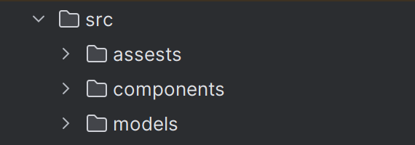

Рисунок 3.1.1 – Главная директория src

В директории assests хранятся файлы, реализующие пользовательский интерфейс в формате веб-страниц, а также определений базовых элементов для их формирования.
Папка components содержит непосредственные объявление и создание объектов (персонажей-ниндзя), связанные с ними информацию и файлы (например, изображения .jpg). Также в components происходит инициализация контейнера, хранящего в себе все объекты.
Директория models хранит всю иерархию классов, на которых базируются созданные объекты (см. следующий подраздел).

3.2 Иерархия классов (директория models)

Как упоминалось ранее, проект был реализован по мотивам вселенной «Naruto», где вся фабула выстроена вокруг жизни «шиноби». Ниндзя обладают разными стихиями, принадлежат к различным кланам и живут во множестве деревень. Иерархия была составлена следующим образом: создаётся абстрактный, базовый для всех, класс «Ниндзя». Затем от него наследуются ниндзя, владеющие разными стихиями. На этом моменте как раз таки отчётливо виден принцип полиморфизма: у базового класса есть методы атаки, регенерации и суперспособностей, которые ниндзя каждой стихии реализует по-своему (эти функции определены в отдельных файлах, например, fire_powers). Далее реализован принцип наследования: ниндзя стихий могут состоять в разных кланах – у персонажей каждого клана свои поля и методы для будущих сражений на арене. Последним, третим уровнем вложенности являются «специальные ниндзя», которые наверняка найдутся в каждом клане.
На рисунке 3.2.1 проиллюстрировано, каким образом организована иерархия классов.

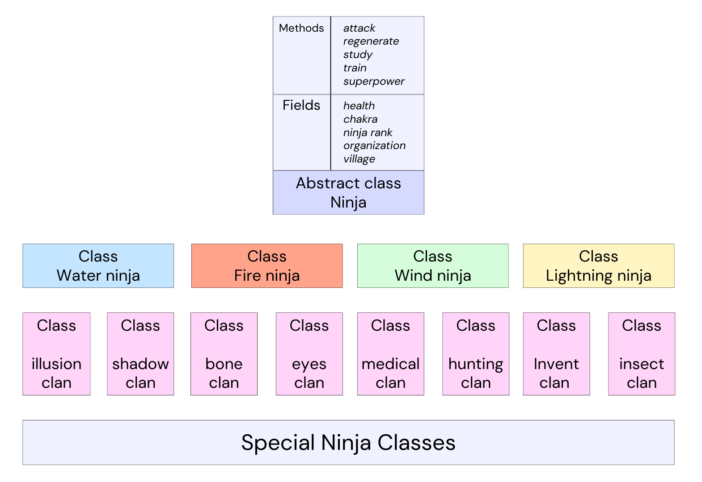

Рисунок 3.2.1 – Иерархичная структура типов проекта

Ниже, на рисунке 3.2.2, представлена детальная файловая организация иерархии классов.

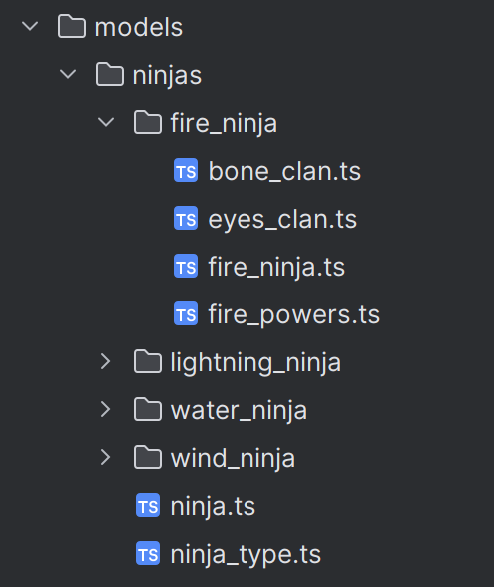

Рисунок 3.2.2 – Файловая структура директории models
В приложениях А-Д можно ознакомиться с непосредственной реализацией классов на языке TypeScript.

3.3 Директория components

Директория components, как упоминалось в подразделе 3.1, содержит создание и инициализацию объектов проекта, а также сборный контейнер, куда они помещаются (см. рисунок 3.3.1).

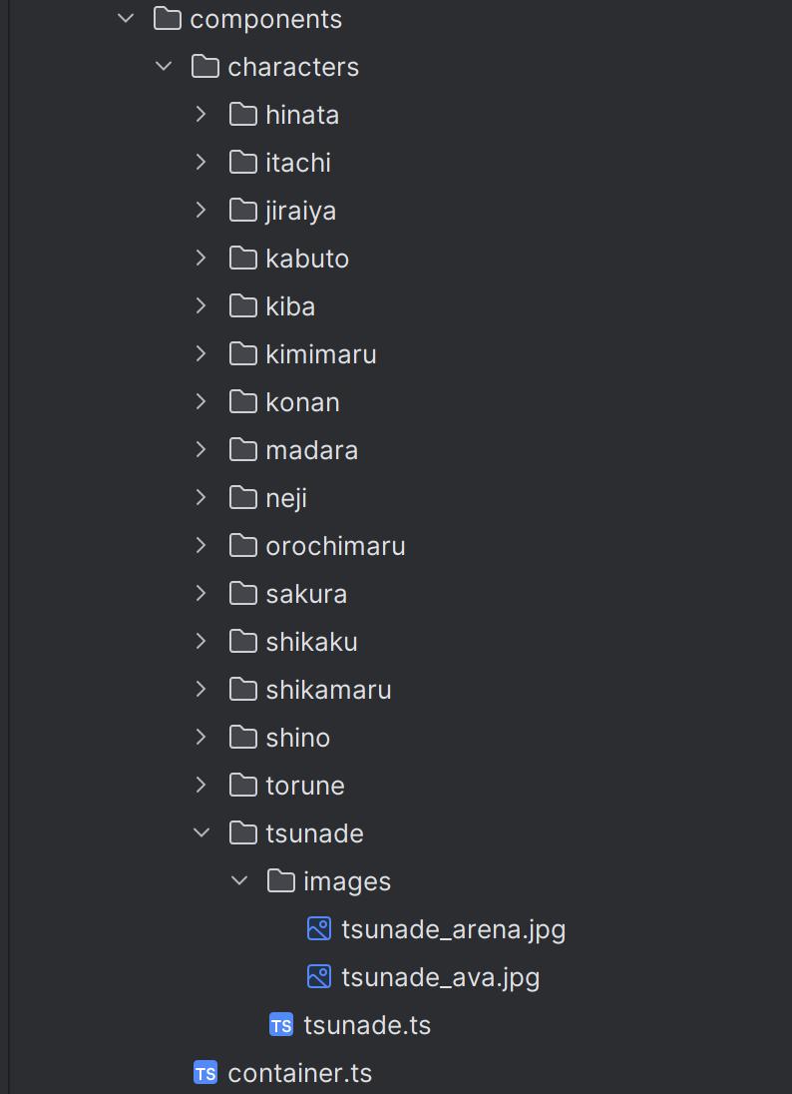

Рисунок 3.3.1 – Файловая организация объектов приложения

Объект инициализируется следующим образом [3]:

import …

export const Tsunade = new neurosurgeon("Tsunade",1500, 1000, Rank.K,
"sanins", "Konohagakure",
`${baseImagesPath}/tsunade/images/tsunade_ava.jpg`,
`${baseImagesPath}/tsunade/images/tsunade_arena.jpg`, 1.5, 3);

Затем он помещается в контейнер в отдельном модуле container.ts:

import {Shikamaru} from "./characters/shikamaru/shikamaru";

export let Container: Array<NinjaType> = [];

Container.push(Shikamaru);

3.4 Сборка и компиляция проекта

В ходе работы над проектом пришлось столкнуться с большими трудностями в реализации визуального интерфейса (следующий подраздел), так как браузер не интерпретирует typescript файлы, а работает только с javascript. Стало необходимым скомпилировать все typescript-файлы в js – директория build, а также учесть некоторые тонкости сборки, например, соотнести разные стандарты для модулей (CommonJS, ES6 и т.д.), настроить конфигурацию проекта tsconfig.json и т.д.
Для того, чтобы скомпилировать ts-файлы, необходимо в tsconfig указать выходную директорию “./build” (рис. 3.4.1), после чего в командной строке запустить компилятор tsc (рис. 3.4.2).

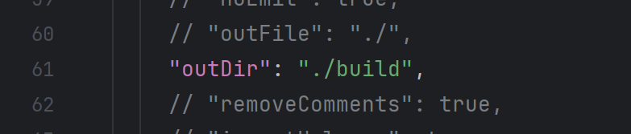

Рисунок 3.4.1 – Главная настройка tsconfig

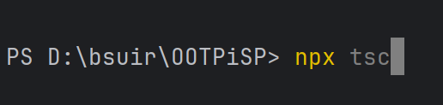

Рисунок 3.4.2 – Запуск компиляции
Важно упомянуть, что перед данными действиями в первую очередь необходимо инициализировать корневой-каталог как проект typescript.
После процесса компиляции формируется папка build, которая имеет такую же структуру, как и src (см. рисунок 3.4.3), только с js-файлами.

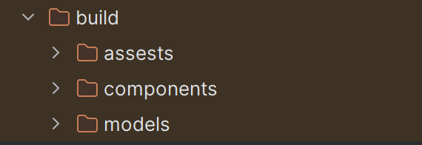

Рисунок 3.4.3 – Структура директории build

Одной из проблем при настройке проекта стало некорректное формирование путей импорта и экспорта js-модулей. В typescript-файлах пути взаимодействия модулей задаются строковыми литералами, которые содержат полные названия файлов без указания расширения. А для того, чтобы скомпилированные js-модули могли корректно подключать друг друга, необходим постфикс -.js в строковых литералах импорта и экспорта. Это необходимо делать при каждой компиляции (например, после добавления объектов) вручную, прописывая команду «под значком лампочки» (см. рисунок 3.4.4).

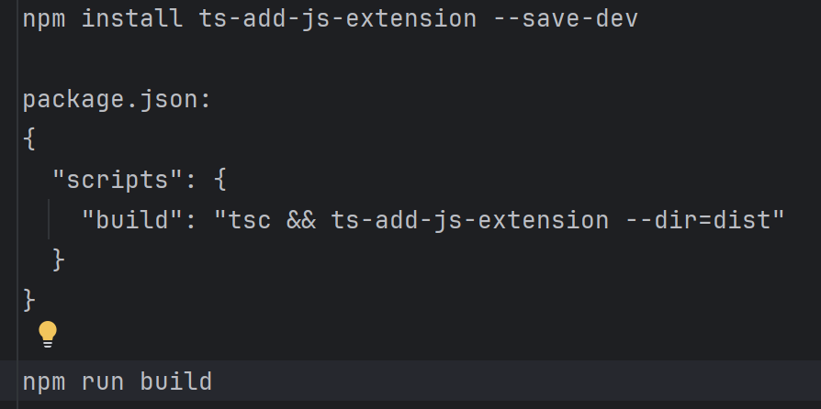

Рисунок 3.4.4 – Настройка взаимодействия js-модулей

3.5 UI (директория assests)

В разделе про сборку и компиляцию проекта было упомянуто о сложности создания веб-страницы под typescript-файлы. И тем не менее практически все используемы модули имеют расширение ts. Есть только один файл расширения js из папки build, который связывает backend-часть и frontend.
Для формирования html-элементов, которые получают данные классов с backend-части, были реализованы специальные «гибридные» классы для интерфейса (см. код ниже). Стоит отметить, что принципы ООП также были соблюдены и на уровне визуализации: есть отдельный «гибридный» класс для карточки персонажа и для контейнера на веб-странице.

export class Card {
_character: NinjaType;
_photo: string;
_name: string;
_health: string;
_chakra: string;
_rank: string;
_organization: string;
_village: string;

constructor(character: NinjaType) {
this._character = character;
this._photo = `
<div class="character-card__photo">
<img
class="character-card__img"
src="${character.appearance}"
alt="Character image"
>
</div>`;
this._name = `
<div class="character-card__name">${character.name}</div>
`;
this._health = `
<div class="character-card__field character-card__field_property">Health</div>
<div class="character-card__field character-card__field_value">
${character.health}pt
</div>
`;
this._chakra = `
<div class="character-card__field character-card__field_property">Chakra</div>
<div class="character-card__field character-card__field_value">
${character.chakra}pt
</div>
`;
this._rank = `
<div class="character-card__field character-card__field_property">Ninja rank</div>
<div class="character-card__field character-card__field_value">
${character.rank}
</div>
`;
…
}

makeCard(): string {
let result: string;

result =
`<div class="character-card character-card_colour">
${
this._photo + this._name + this._health + this._chakra +
this._rank + this._organization + this._village
}
</div>`;

return result;
}
}

Ответ на вопрос, почему данный класс-интерфейс был назван «гибридным»: он принимает на вход объект с backend-части, который не имеет ничего, кроме свойств, и формирует из него карточку персонажа в формате html, как своеобразный мост между логической частью и визуальной. Метод makeCard() объединяет все свойства карточки в одни html-блок. Таким образом был продемонстрирован принцип инкапсуляции, так как данный элемент возможно будет использовать неоднократно.
На текущем этапе развития проекта в соответствии с требованиями лабораторной работы было реализовано 2 веб-страницы, на одной из которых выводится контейнер, содержащий все созданные объекты (см. рис. 3.5.1), а на другой пользователь самостоятельно, введя в поисковую строку, может найти интересующий его объект (см. рис. 3.5.2).



Рисунок 3.5.1 – Страница созданных персонажей

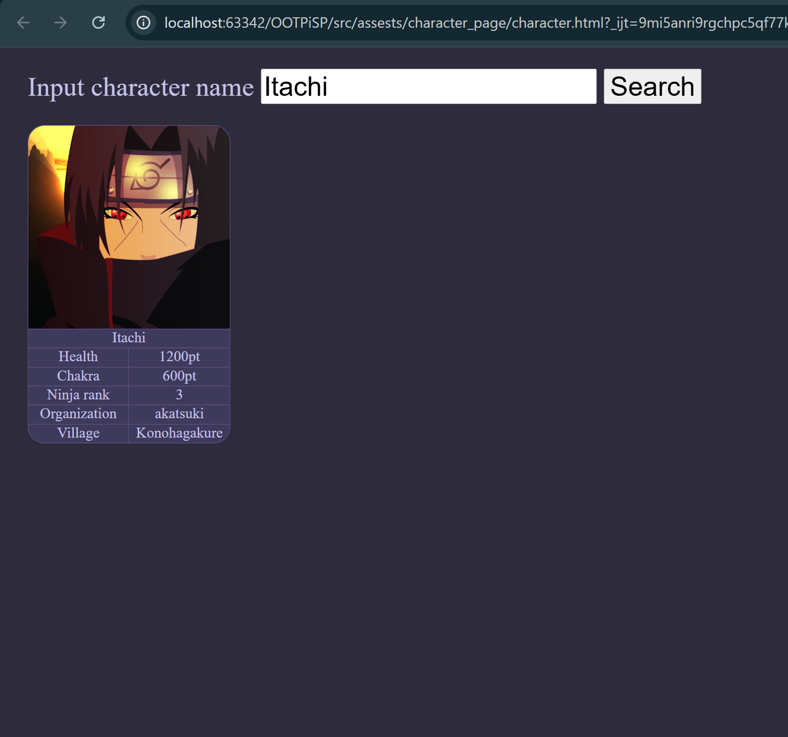

Рисунок 3.5.2 – Поиск интересующего объекта

4 Тестирование

4.1 Изменение контейнера

На рисунке 4.1.1 показан изначальный состав контейнера, в который были добавлены все существующие объекты. В свою очередь, на рисунке 4.1.2 показан внешний вид контейнера на нижней части страницы, которая впоследствии будет изменена.

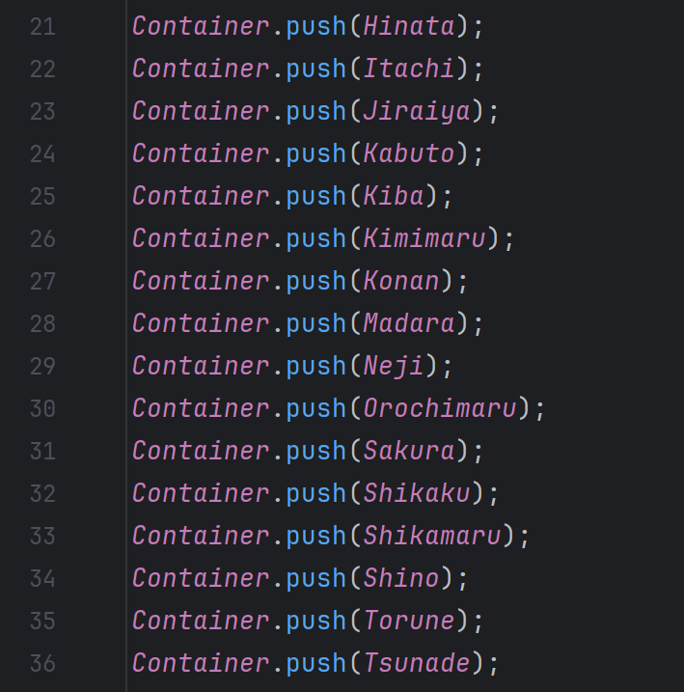

Рисунок 4.1.1 – Изначальный состав контейнера

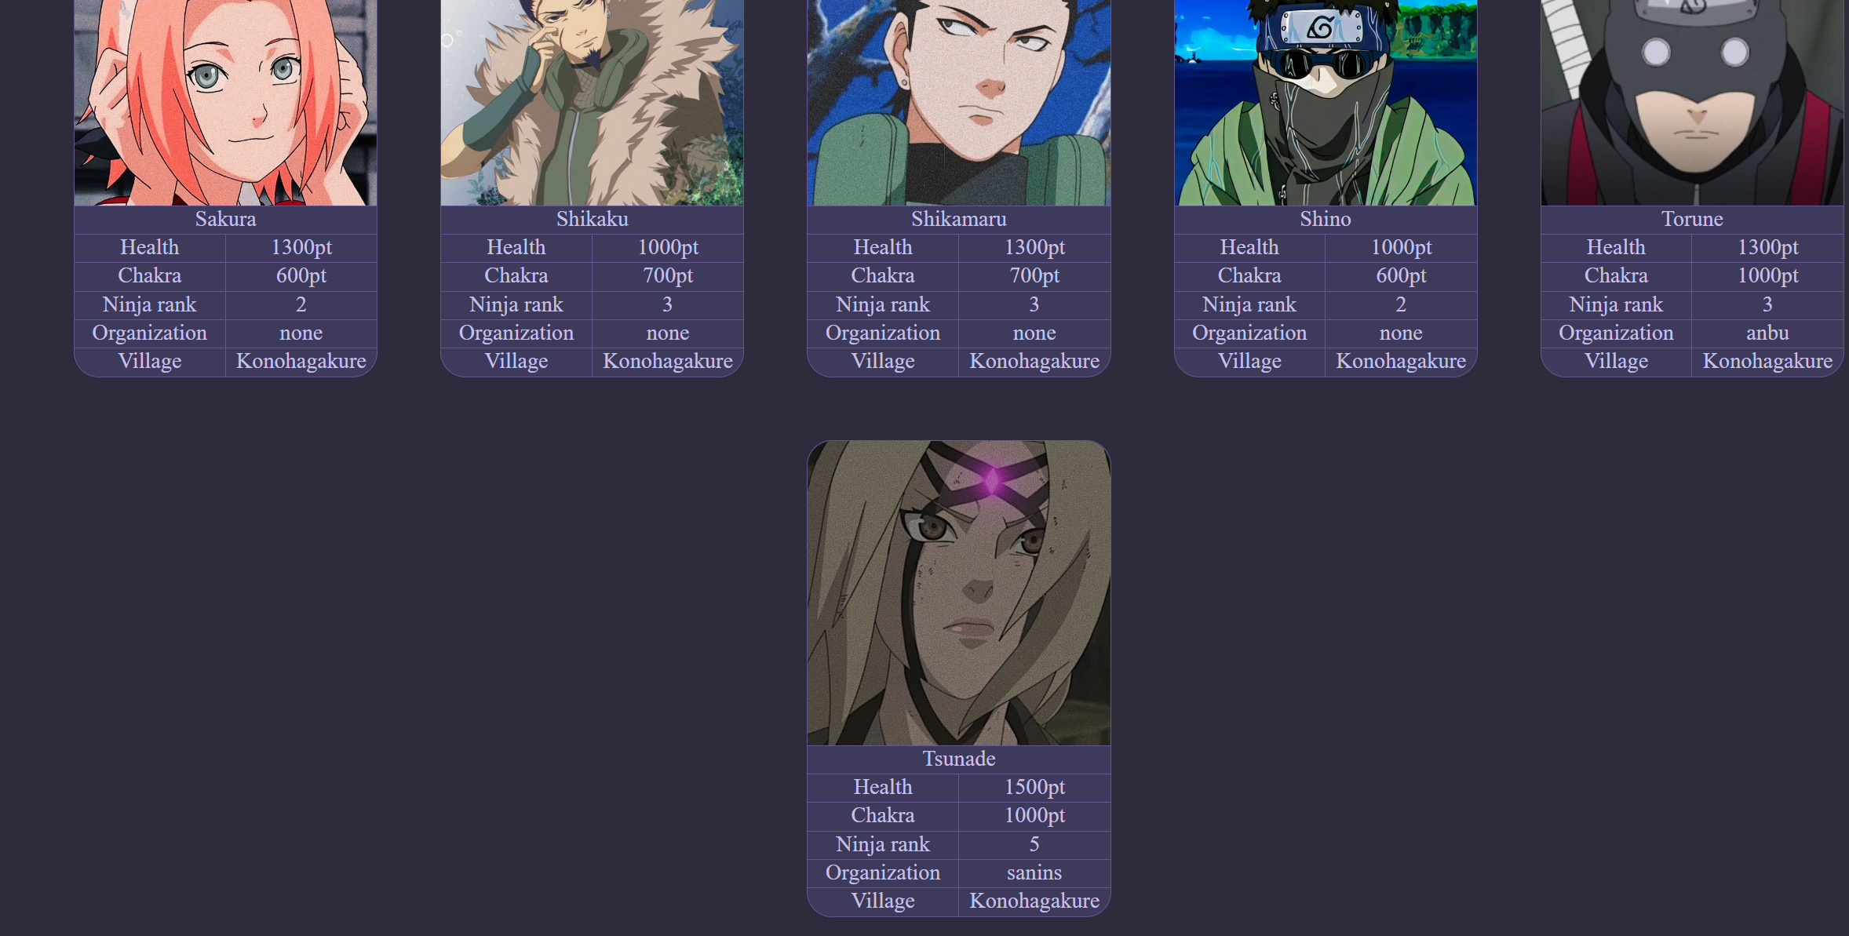

Рисунок 4.1.2 – Нижняя часть страницы

Теперь уберём из контейнера последнего персонажа с именем Tsunade (см. рисунок 4.1.3), после заново скомпилируем проект и откроем веб-страницу в браузере (рис. 4.1.4).

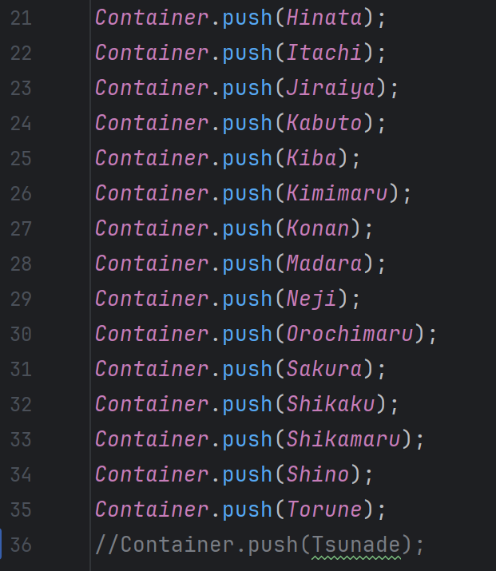

Рисунок 4.1.3 – Контейнер без последнего персонажа



Рисунок 4.1.4 – Нижняя часть страницы

Исходя из внешнего вида страницы, на которой больше не отображается персонаж Tsunade, после изменения состава контейнера, можно сделать вывод, что тест пройден успешно.

4.2 Нахождение объекта в контейнере

При вводе пустой строки или невалидного имени, как и предполагалось при разработке, на странице не происходит никаких изменений – тест пройден успешно.
Если ввести текст, который соответствует имени существующего в контейнере персонажа, то его карточка отображается на странице (см. рис. 4.2.1). Изменив поле ввода на имя другого персонажа и нажав на кнопку, мы получим новую отобразившуюся карточку (см. рис. 4.2.2). Данные тесты пройдены успешно.

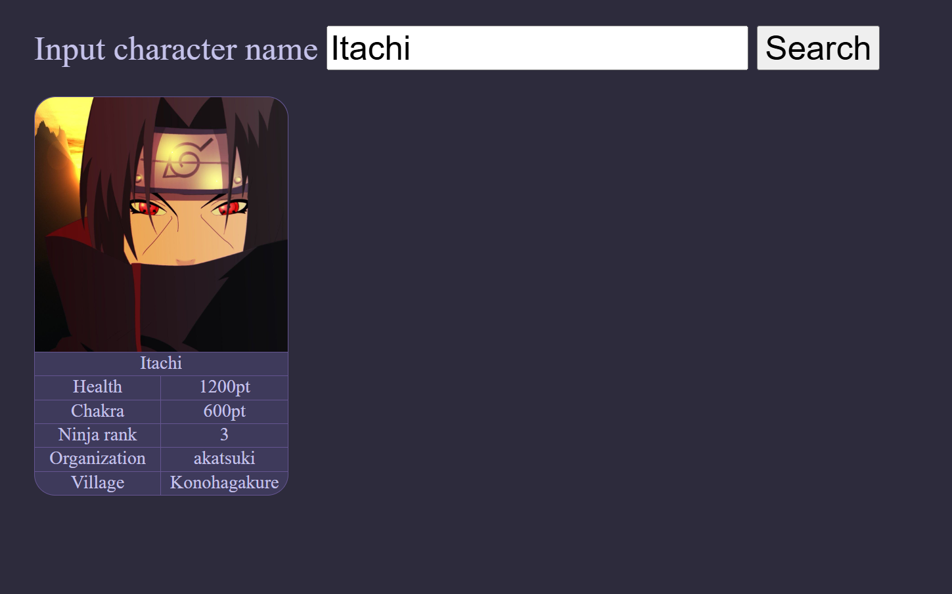

Рисунок 4.2.1 – Поиск персонажа в контейнере

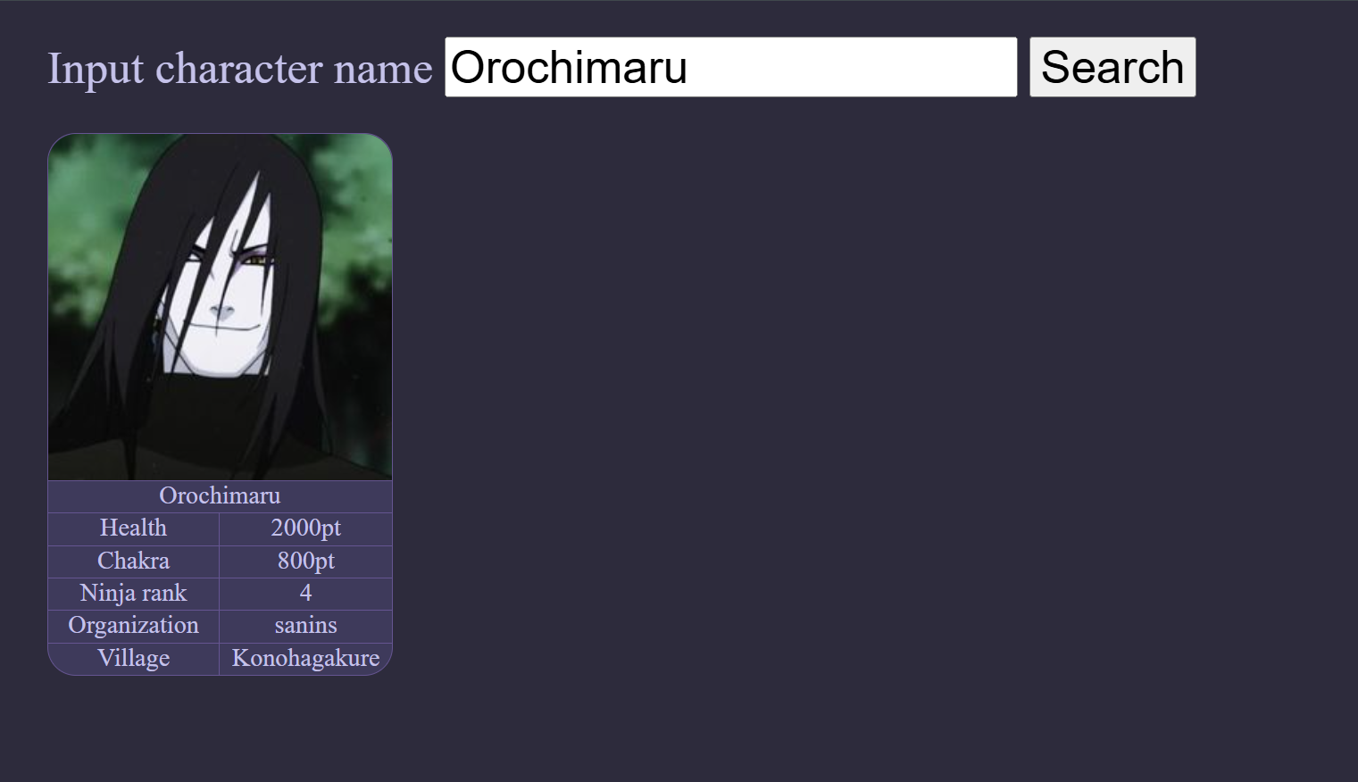

Рисунок 4.2.2 – Изменение параметра поиска

5 Вывод к лабораторной работе №1

Важной частью проекта стала реализация веб-интерфейса, который позволяет пользователю просматривать информацию о всех ниндзя в контейнере, а также находить конкретного персонажа по имени. Для этого были использованы технологии работы с DOM, что позволило динамически изменять содержимое страницы в зависимости от действий пользователя. Визуальная часть проекта была реализована с использованием «гибридных» классов, которые связывают логическую часть приложения с интерфейсом, демонстрируя принцип инкапсуляции.
Тестирование проекта подтвердило корректность работы всех компонентов. Были успешно протестированы изменения в контейнере, а также функциональность поиска персонажей. Проект показал свою устойчивость к изменениям и готовность к дальнейшему развитию.
В перспективе планируется расширение функциональности проекта путём добавления арены для проведения боёв между персонажами. Это позволит не только углубить понимание принципов ООП, но и создать интерактивное приложение, демонстрирующее возможности объектно-ориентированного подхода в разработке сложных систем.
Таким образом, в ходе выполнения лабораторной работы были достигнуты все поставленные цели, а также получены практические навыки работы с объектно-ориентированными технологиями и стандартами проектирования. Проект «Ninja-Arena» является наглядным примером применения принципов ООП в реальной разработке программного обеспечения.

Лабораторная работа №2

1 Введение к лабораторной работе №2

В рамках данной лабораторной работы реализована система для динамического добавления и редактирования объектов иерархии ниндзя, наследующихся от абстрактного класса Ninja. Основной задачей было обеспечить удобное управление этими объектами через графический интерфейс с последующим сохранением изменений в локальном хранилище браузера.
Ключевым элементом системы стала динамическая форма, которая генерируется на основе структуры классов, описанной в JSON-файле. При выборе конкретного класса ниндзя форма автоматически обновляется, отображая только релевантные поля для редактирования. Такой подход исключает необходимость создания отдельных форм для каждого типа объекта и значительно упрощает взаимодействие пользователя с системой.
Все изменения данных сохраняются в localStorage, что обеспечивает их доступность между сеансами работы. Особенностью реализации является использование рефлексии для динамического создания объектов – это позволяет системе работать с любыми классами ниндзя без необходимости внесения изменений в основной код при расширении иерархии.
Стартовый набор объектов загружается из backend-части, написанной на TypeScript, что обеспечивает строгую типизацию и надёжность работы. Интерфейс взаимодействия между frontend и backend построен таким образом, чтобы минимизировать нагрузку на сервер и сохранить высокую скорость работы приложения даже при большом количестве данных.
Система автоматически обрабатывает конфликты имён при добавлении новых объектов, заменяя существующие записи при необходимости. Также реализована возможность редактирования ранее созданных ниндзя через специальный режим, при котором форма предварительно заполняется сохранёнными значениями.
В результате был создан удобный и функциональный инструмент для управления иерархией ниндзя, который демонстрирует эффективное сочетание динамических форм, локального хранения данных и рефлексии. Подобный подход может быть успешно применён и для других задач, требующих работы со сложными иерархиями объектов в веб-приложениях.

2 Теоретические сведения

2.1 Теория и определения из лекционного курса

Данные материалы представлены в конспекте лекций, который будет предоставлен во время защиты лабораторной работы.

2.2 Ответы на вопросы преподавателя

Перегрузка. Информация, касающаяся перегрузок, представлена на рисунке 2.2.1.

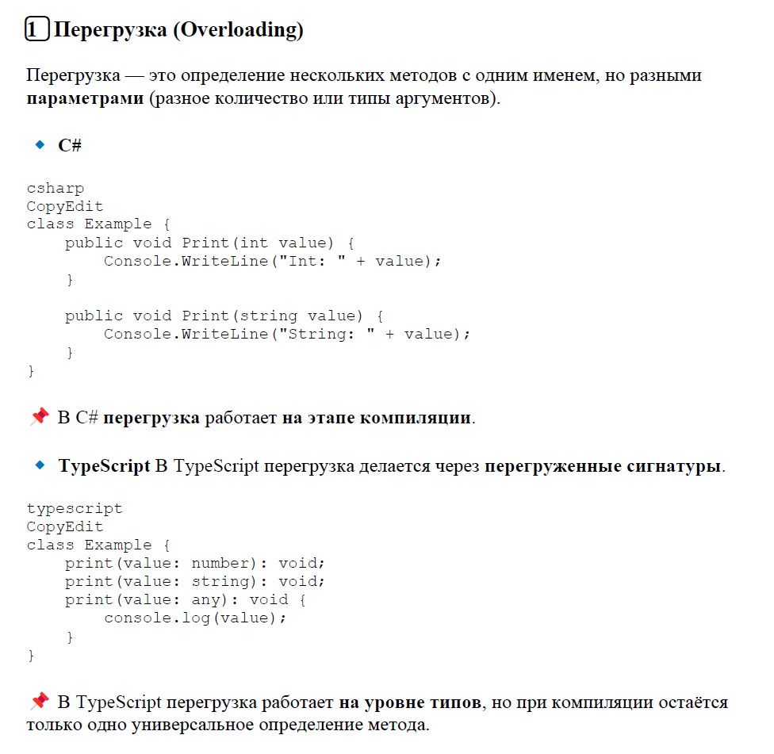

Рисунок 2.2.1 – Перегрузка в C# и TypeScript

Переопределение: теоретические сведения представлены на рисунках 2.2.2 и 2.2.3.

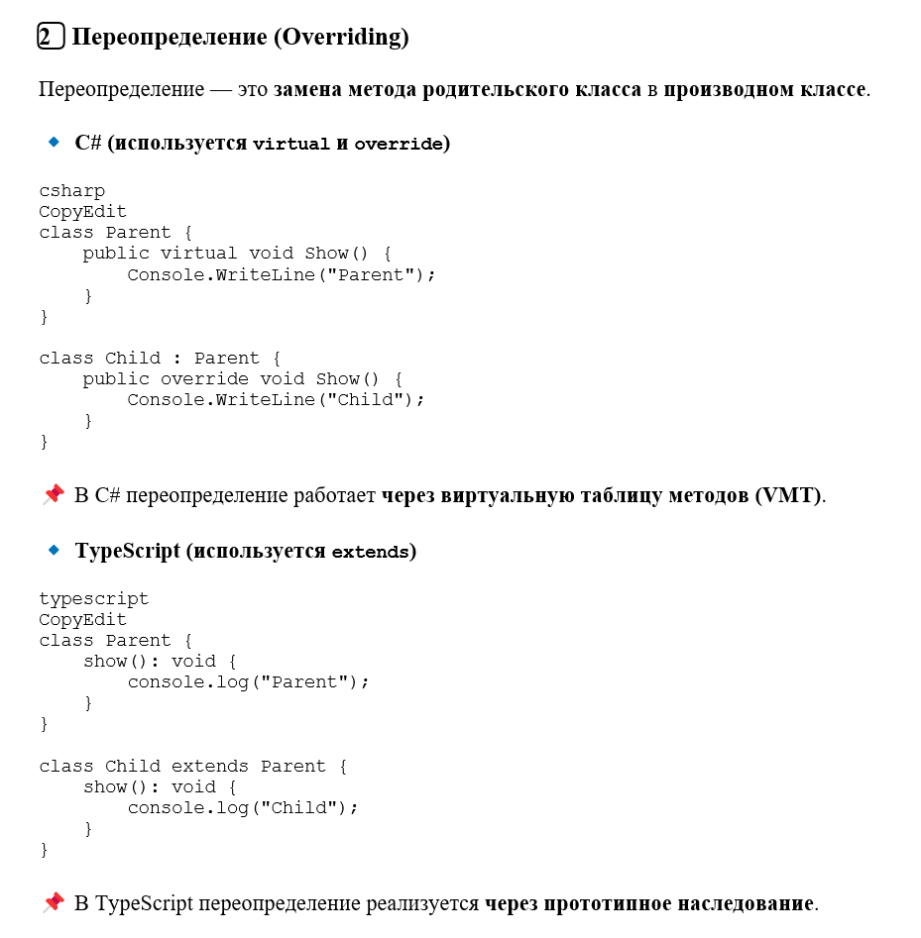

Рисунок 2.2.2 – Переопределение в C# и TypeScript

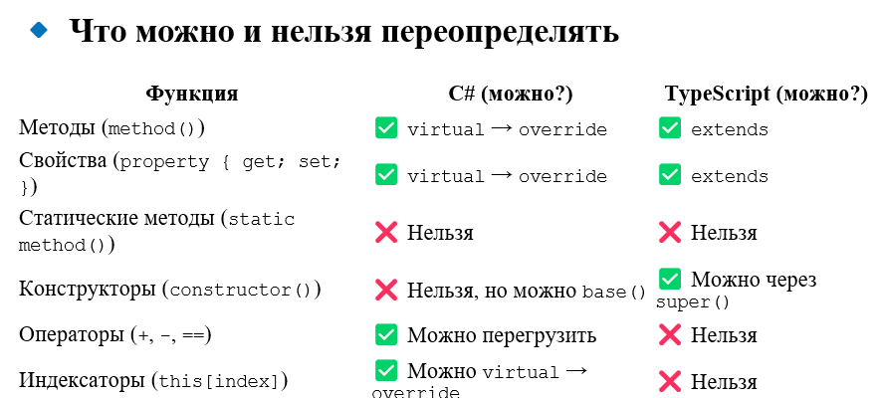

Рисунок 2.2.3 – Возможности переопределения

Индексаторы. Информация, касающаяся перегрузок, представлена на рисунке 2.2.4.

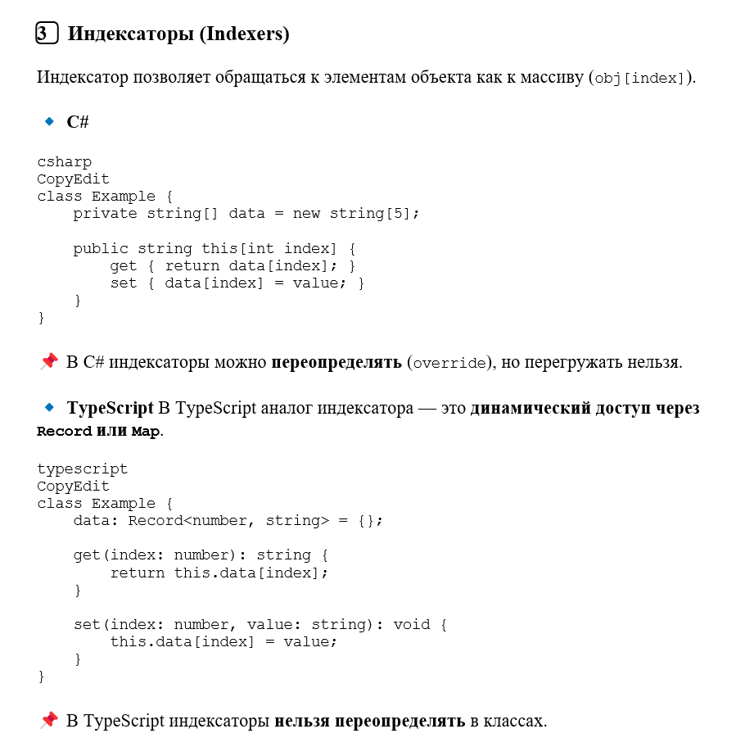

Рисунок 2.2.4 – Индексаторы в C# и TypeScript

Устройство объектов в C# и TypeScript показано на рисунке 2.2.5.

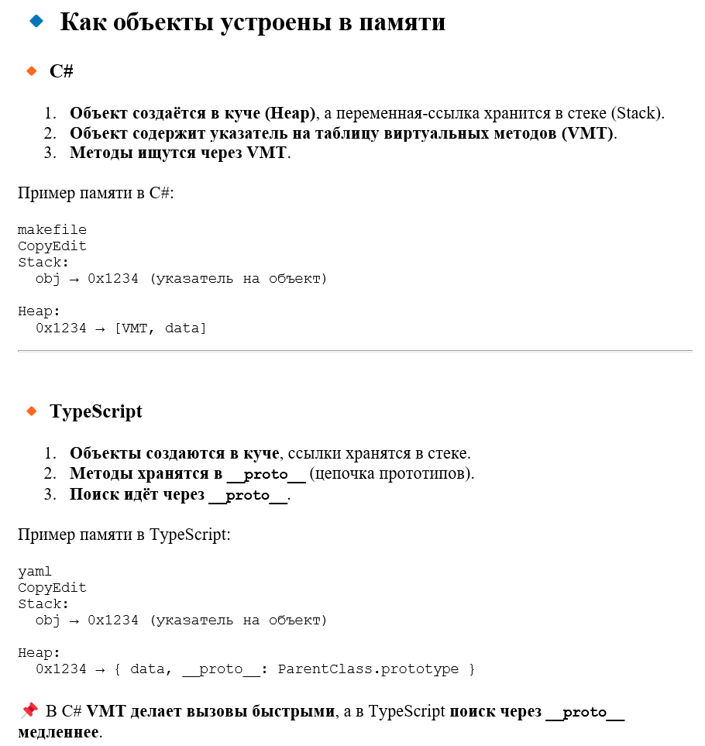

Рисунок 2.2.5 – Устройство объектов в C# и Typescript

Кратко о рантайме и компиляции на рисунке 2.2.6.

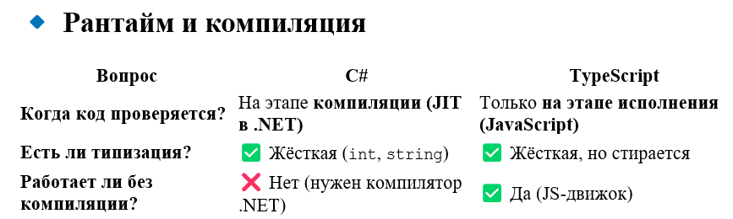

Рисунок 2.2.6 – Рантайм и компиляция

3 Реализация

3.1 Создание и изменение объектов

Для создания объектов была задействована рефлексия [4] – это способность компьютерной программы изучать и модифицировать свою структуру и поведение (значения, метаданные, свойства и функции) во время выполнения. Простым языком: она позволяет вам вызывать методы объектов, создавать новые объекты, модифицировать их, даже не зная имён интерфейсов, полей, методов во время компиляции. Из-за такой природы рефлексии её труднее реализовать в статически типизированных языках, поскольку ошибки типизации возникают во время компиляции, а не исполнения программы (подробнее об этом здесь). Тем не менее, она возможна, ведь такие языки, как Java, C#, TypeScript и другие допускают использование рефлексии.
В файле ninjaFactory.ts импортируются существующие типы данных:

import { Ninja } from "../ninjas/ninja";
import { fireNinja } from "../ninjas/fire_ninja/fire_ninja";
import { eyesClanNinja } from "../ninjas/fire_ninja/eyes_clan";
…………………………………………………

Далее все типы данных помещаются в глобальный контекст:

(globalThis as any).fireNinja = fireNinja;
(globalThis as any).eyesClanNinja = eyesClanNinja;
(globalThis as any).boneClanNinja = boneClanNinja;
…………………………………………………

В конечном счёте создаётся функция для динамического создания объектов на основе переданного в неё типа данных:

export function createDynamicNinja(className: string, data: any): Ninja {
const NinjaClass = (globalThis as any)[className];

if (!NinjaClass) {
throw new Error(`Class "${className}" not found.`);
}

return new NinjaClass(data);
}

Далее в файле ninjaCreator.ts определяется функция, обобщающая создание объекта: задаётся связь с интерфейсом (динамической формой), предназначенным для создания экземпляров, полученные объекты добавляются в контейнер для хранения и т.д. :

export function createNinja(
event: Event,
form: HTMLFormElement,
container: Array<Ninja>,
className: string
): void {
event.preventDefault();
const formData = new FormData(form);
const ninjaData: Record<string, any> = {};

formData.forEach((value, key) => {
ninjaData[key] = value;
});

try {
const ninja = createDynamicNinja(className, ninjaData);

const name = ninjaData.name;
const existingNinjaIndex = container.findIndex(n => n.name === name);

if (existingNinjaIndex !== -1) {
container.splice(existingNinjaIndex, 1);
console.log(`Removed existing ninja with name ${name}`);
}

console.log('Object was created:', ninja);
container.push(ninja);

alert(`Object ${className} created successfully!`);

} catch (error) {
console.error('Error while creating object:', error);

alert("Error while creating an object of a nonexistent or abstract class." +
"\nCHOOSE EXISTENT NINJA!");
}
}

3.2 Хранение данных

По результатам лабораторной работы №1 объекты создавались на backend-части и помещались в специальный контейнер для хранения. Затем этот контейнер экспортировался на страницу с персонажами.
В текущей реализации этот механизм был модифицирован. Исходный «дефолтный» контейнер по-прежнему экспортируется с backend-части, но как только происходят какие-то изменения, хранение переходит в локальное хранилище браузера. Создан статический класс LocalStorageAccessor, который предоставляет статические методы для работы с локальным хранилищем браузера: сериализацию и десериализацию данных:

export class LocalStorageAccessor {

static serializeContainer(container, classData) {
const serializedContainer = container.map(ninja => {
const baseData = {
name: ninja.name,
health: ninja.health,
chakra: ninja.chakra,
rank: ninja.rank,
organization: ninja.organization,
village: ninja.village,
appearance: ninja.appearance,
arenaView: ninja.arenaView,
};

const classInfo = classData[ninja.constructor.name];
if (classInfo && classInfo.fields) {
classInfo.fields.forEach(field => {
baseData[field.name] = ninja[field.name];
});
}

return {
type: ninja.constructor.name,
data: baseData,
};
});

console.log('Serialized Container:', serializedContainer);
localStorage.setItem('Container', JSON.stringify(serializedContainer));
}

static async deserializeContainer(container) {
let result;
let {createDynamicNinja} = await import('../../build/models/factories/ninjaFactory.js');
const savedContainerData = JSON.parse(localStorage.getItem('Container'));

console.log('Restored Container:', savedContainerData);

if (savedContainerData) {
result = savedContainerData.map(({ type, data }) => { return createDynamicNinja(type, data) } );
} else {
result = container;
}

return result;
}

}

3.3 Формирование динамической формы для работы с объектами

Для того, чтобы создать динамическую форму работы с объектами, необходимо где-то хранить информацию о существующих типах данных на backend-части, так как напрямую взаимодействие между веб-страницей и сложной иерархической структурой, созданной на языке TypeScript, невозможно. Структурой данных для хранения выступает classes.json:

{
"classes": {
"AbstractNinja": {
"fields": [
{ "name": "name", "type": "text", "placeholder": "Name" },
{ "name": "health", "type": "number", "placeholder": "Health", "range": "from 500 to 3000" },
{ "name": "chakra", "type": "number", "placeholder": "Chakra", "range": "from 300 to 1500" },
{ "name": "rank", "type": "select", "options": ["A", "B", "C", "S", "K"], "placeholder": "Rank" },
{ "name": "organization",
"type": "select",
"options": ["none", "akatsuki", "anbu", "sanins", "orodevils"],
"placeholder": "Organization" },
{ "name": "village",
"type": "select",
"options": [
"Konohagakure",
"Kirigakure",
"Kumogakure",
"Iwagakure",
"Uzushinogakure",
"Amegakure",
"Sunagakure",
"Otogakure"],
"placeholder": "Village" },
{ "name": "appearance", "type": "text", "placeholder": "Appearance" },
{ "name": "arena_view", "type": "text", "placeholder": "Arena View" }
],
"children": ["fireNinja", "lightningNinja", "waterNinja", "windNinja"]
},
"fireNinja": {
"fields": [
{ "name": "flame_power", "type": "number", "placeholder": "Flame Power", "range": "from 0.1 to 3" }
],
"children": ["eyesClanNinja", "boneClanNinja"]
},
…………………………………………………

Функции для создания формы находятся в form_creator.js:

import {createNinja} from "../../../build/components/ninjaCreator.js";
import {LocalStorageAccessor} from "../localStorageAccessor.js";

let classData = {};

export function processNinjasData() {

function processJSONData(JSONData) {
classData = JSONData.classes;
addClasses('AbstractNinja', document.getElementById('classSelector'));
updateForm('AbstractNinja');
}

function fetchData(pathToJSON) {
fetch(pathToJSON)
.then( response => response.json() )
.then( data => processJSONData(data) )
.catch( error => console.error('Ошибка загрузки JSON:', error) );
}

fetchData(`classes.json`);
}

function addClasses(className, selector, level = 0) {

function fillClassAsOption() {
const option = document.createElement('option');

option.value = className;
option.innerHTML = '&nbsp;&nbsp;&nbsp;'.repeat(level * 2) + className;
selector.appendChild(option);
}

function addChildClasses() {

if (classInfo.children) {
classInfo.children.forEach(child => {
addClasses(child, selector, level + 1);
});
}
}

const classInfo = classData[className];

if (classInfo) {
fillClassAsOption();
addChildClasses();

} else {
console.log('Ошибка при получении данных о классе');
}
}

export function updateClassSelector() {
const selector = document.getElementById('classSelector');

selector.innerHTML = '';
addClasses('AbstractNinja', selector);
}

export async function updateForm(className, currentContainer) {

function resetCharacterCard() {
const card = document.querySelector('.character-card');
if (!card) return;

const nameElement = card.querySelector('.character-card__name');
if (nameElement) nameElement.textContent = '';

const propertyElements = card.querySelectorAll('.character-card__field_property');
for (let i = 0; i < propertyElements.length; i++) {
const valueElement = propertyElements[i].nextElementSibling;
if (valueElement && valueElement.classList.contains('character-card__field_value')) {
valueElement.textContent = '';
}
}

updateFieldValue(card, 'Village', 'Konohagakure');
updateFieldValue(card, 'Organization', 'none');
updateFieldValue(card, 'Ninja rank', 'A');
}

function addFieldsForChosenClass(form) {
let currentClass = className;

while (currentClass) {
const classInfo = classData[currentClass];

if (classInfo && classInfo.fields) {
classInfo.fields.forEach(field => {
const input = createField(field);
form.appendChild(input);
});
}

currentClass = Object.keys(classData).find(key =>
classData[key].children && classData[key].children.includes(currentClass));
}
}

function createSubmitButton(submitButton) {
submitButton.type = 'submit';
submitButton.textContent = 'Add Changes';
}

function createForm(form) {
const submitButton = document.createElement('button');
createSubmitButton(submitButton);
form.appendChild(submitButton);
}

function createFormContainer(formContainer) {
formContainer.innerHTML = '';

const form = document.createElement('form');
form.classList.add('form-grid');

addFieldsForChosenClass(form);
createForm(form);
formContainer.appendChild(form);

const classSelector = document.getElementById('classSelector');
const urlParams = new URLSearchParams(window.location.search);
const isEditMode = urlParams.get('source') === 'card';

if (isEditMode && classSelector) {
classSelector.disabled = true;
}

form.addEventListener('submit', function (event) {
classSelector.disabled = false;

createNinja(event, this, currentContainer, className);
console.log(`Current container include: ${currentContainer}`);

LocalStorageAccessor.serializeContainer(currentContainer, classData);

if (isEditMode && classSelector) {
setTimeout(() => { classSelector.disabled = true; }, 0);
}
});
}

resetCharacterCard();

currentContainer = await LocalStorageAccessor.deserializeContainer(currentContainer);

const formContainer =
document.getElementById('formContainer');
createFormContainer(formContainer)
}

function createField(field) {

function updateCharacterCard(fieldName, value) {
const card = document.querySelector('.character-card');
if (!card) return;

switch(fieldName) {
case 'name':
const nameElement = card.querySelector('.character-card__name');
if (nameElement) nameElement.textContent = value;
break;
case 'health':
updateFieldValue(card, 'Health', value);
break;
case 'chakra':
updateFieldValue(card, 'Chakra', value);
break;
case 'rank':
updateFieldValue(card, 'Ninja rank', value);
break;
case 'organization':
updateFieldValue(card, 'Organization', value);
break;
case 'village':
updateFieldValue(card, 'Village', value);
break;
case 'appearance':
const imgElement = card.querySelector('.character-card__img');
if (imgElement) {
imgElement.src = value;
imgElement.onerror = function() {
this.style.display = 'none';
};
imgElement.onload = function() {
this.style.display = '';
};
}
break;
}
}

function createLabel(subField) {
const label = document.createElement('label');
label.textContent = field.placeholder;
subField.appendChild(label);
}

function createInput(subField) {
const input = document.createElement('input');

input.type = field.type;
input.name = field.name;
input.placeholder = field.range ? field.range : field.placeholder;

const urlParams = new URLSearchParams(window.location.search);
const source = urlParams.get('source');
if (field.name === 'name' && source === 'card') {
input.readOnly = true;
}

input.addEventListener('input', function() {
updateCharacterCard(field.name, this.value);
});

subField.appendChild(input);
}

function createOption(select, option) {
const optionElement =
document.createElement('option');

optionElement.value = option;
optionElement.textContent = option;
select.appendChild(optionElement);
}

function createSelect(subField) {
const select = document.createElement('select');
select.name = field.name;

field.options.forEach(option => {
createOption(select, option);
});

select.addEventListener('change', function() {
updateCharacterCard(field.name, this.value);
});

subField.appendChild(select);
}

function createFileInput(subField) {
const container = document.createElement('div');
container.classList.add('file-input');

const textInput = document.createElement('input');
textInput.type = 'text';
textInput.classList.add('file-input__text');
textInput.name = field.name;
textInput.placeholder = field.placeholder;
textInput.readOnly = true;

const fileInput = document.createElement('input');
fileInput.type = 'file';
fileInput.classList.add('file-input__file');
fileInput.name = field.name;
fileInput.accept = 'image/*';

fileInput.addEventListener('change', function () {
if (this.files && this.files[0]) {
const filePath = `../../../../src/assets/edit_page/edit_pictures/${this.files[0].name}`;

textInput.value = filePath;
console.log(textInput.value);

updateCharacterCard(field.name, filePath);
}
});

container.appendChild(fileInput);
container.appendChild(textInput);

subField.appendChild(container);

fileInput.addEventListener('click', function () {
const cardImage = document.querySelector('.character-card__img');

fileInput.files = new DataTransfer().files;
textInput.value = '';
cardImage.src = '';
});
}

const result = document.createElement('div');

if (field.name === 'appearance' || field.name === 'arena_view') {
createLabel(result);
createFileInput(result);
} else if (field.type === 'select') {
createLabel(result);
createSelect(result);
} else {
createLabel(result);
createInput(result);
}

return result;
}

function updateFieldValue(card, propertyName, value) {
const propertyElements = card.querySelectorAll('.character-card__field_property');

for (let i = 0; i < propertyElements.length; i++) {

if ( propertyElements[i].textContent.trim() === propertyName ) {
const valueElement = propertyElements[i].nextElementSibling;

if ( valueElement && valueElement.classList.contains('character-card__field_value') ) {
valueElement.textContent = value;
}

break;
}
}
}

export function fillFormFromSessionData(characterData) {

function setNinjaClass(ninjaType) {
const classSelector = document.getElementById('classSelector');
classSelector.value = ninjaType;
classSelector.dispatchEvent(new Event('change'));
}

function updateImageCard(imagePath) {
const imgElement = document.querySelector('.character-card__img');
if (!imgElement) return;

imgElement.src = imagePath;
imgElement.onerror = () => imgElement.style.display = 'none';
imgElement.onload = () => imgElement.style.display = '';
}

function fillFileInput(form, value) {
const textInput = form.querySelector('.file-input__text');
if (textInput) {
textInput.value = value;
textInput.dispatchEvent(new Event('input'));
}
}

function fillFormField(input, value) {
input.value = value;
const eventType = input.tagName === 'SELECT' ? 'change' : 'input';
input.dispatchEvent(new Event(eventType));
}

setNinjaClass(characterData.ninjaType);

setTimeout(() => {
const form = document.querySelector('.form-grid');
if (!form) return;

Object.entries(characterData).forEach(([key, value]) => {
if (key === 'ninjaType') return;

const input = form.querySelector(`[name="${key}"]`);
if (!input) return;

if (key === 'appearance') {
updateImageCard(value);
fillFileInput(form, value);
return;
}

fillFormField(input, value);
});

sessionStorage.removeItem('editCharacterData');
}, 100);

}

3.4 UI (edit_page.html)

Форма представлена на странице edit_page.html, к которой подключён edit_page.js. В нём импортируется «дефолтный» контейнер с backend-части, а также подключаются обработчики событий и функции из form_creator.js:

import {Container} from "../../../build/components/container.js";
import {processNinjasData, updateClassSelector, updateForm, fillFormFromSessionData} from "./form_creator.js";

processNinjasData();

document.getElementById('classSelector')
.addEventListener('change', async function () {
const selectedOption = this.options[this.selectedIndex];

this.options[this.selectedIndex].textContent =
selectedOption.textContent.trim();
await updateForm(this.value, Container);
});

document.getElementById('classSelector')
.addEventListener('mousedown', function () {
updateClassSelector();
});

window.addEventListener('load', () => {

setTimeout(() => {
const editData = sessionStorage.getItem('editCharacterData');
if (editData) {
const characterData = JSON.parse(editData);
fillFormFromSessionData(characterData);
}

const container_left =
document.getElementsByClassName('container_left')[0];
const container_right =
document.getElementsByClassName('container_right')[0];

if (container_left && container_right) {
container_left.style.height =
window.getComputedStyle(container_right).height;
}
}, 100);
});

Переход на страницу edit_page.html осуществляется двумя способами: через стартовую страницу (start_page.html, кнопка New, рис. 3.5.1) или при нажатии на карточку персонажа для редактирования (рис. 3.5.2).

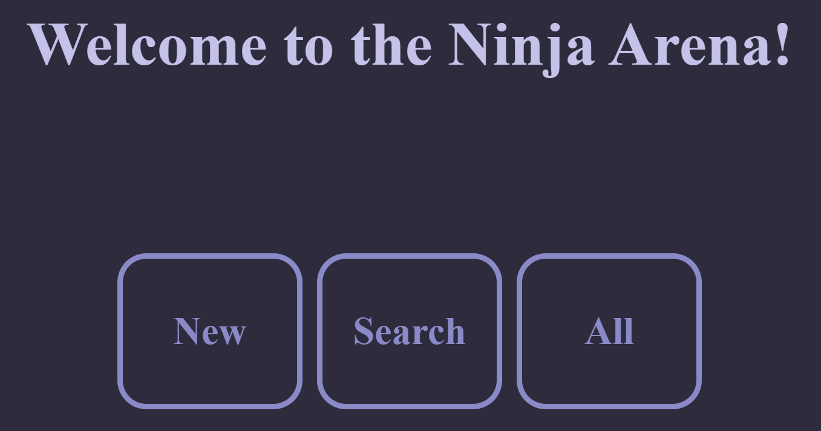

Рисунок 3.5.1 – Стартовая страница


Рисунок 3.5.2 – Редактирование персонажа

Внешний вид формы на edit_page.html представлен на рисунке 3.5.3:

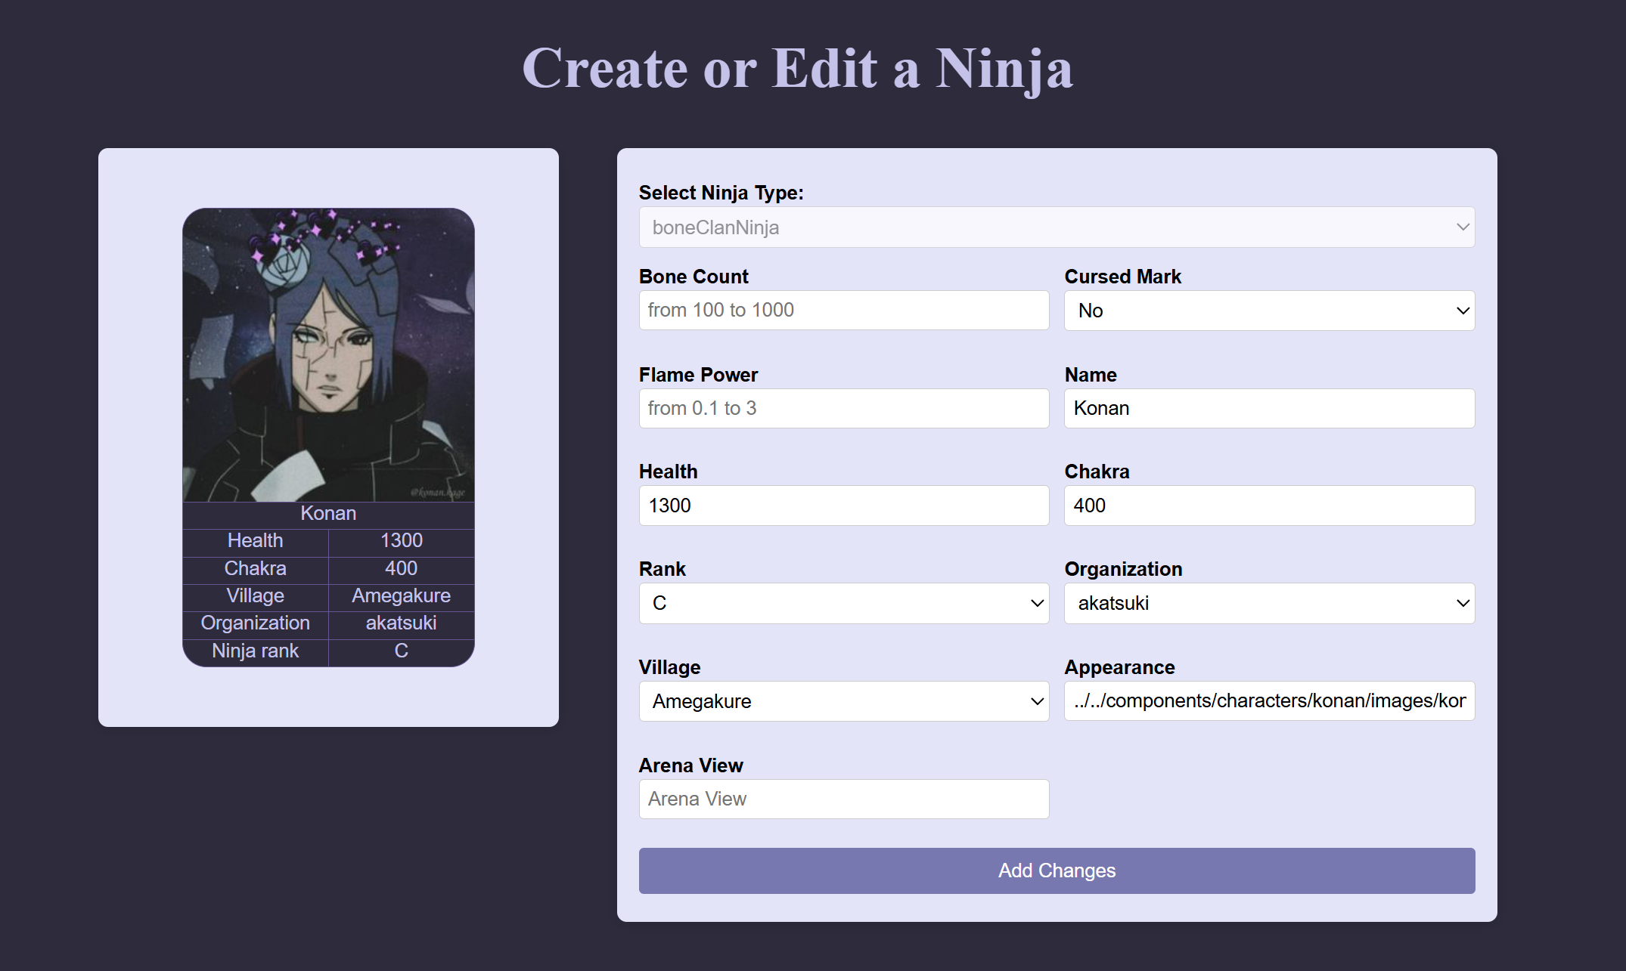

Рисунок 3.5.3 – Динамическая форма

4 Тестирование

4.1 Добавление персонажа

На рисунках 4.1.1 – 4.1.4 показана последовательность успешного прохождения теста.

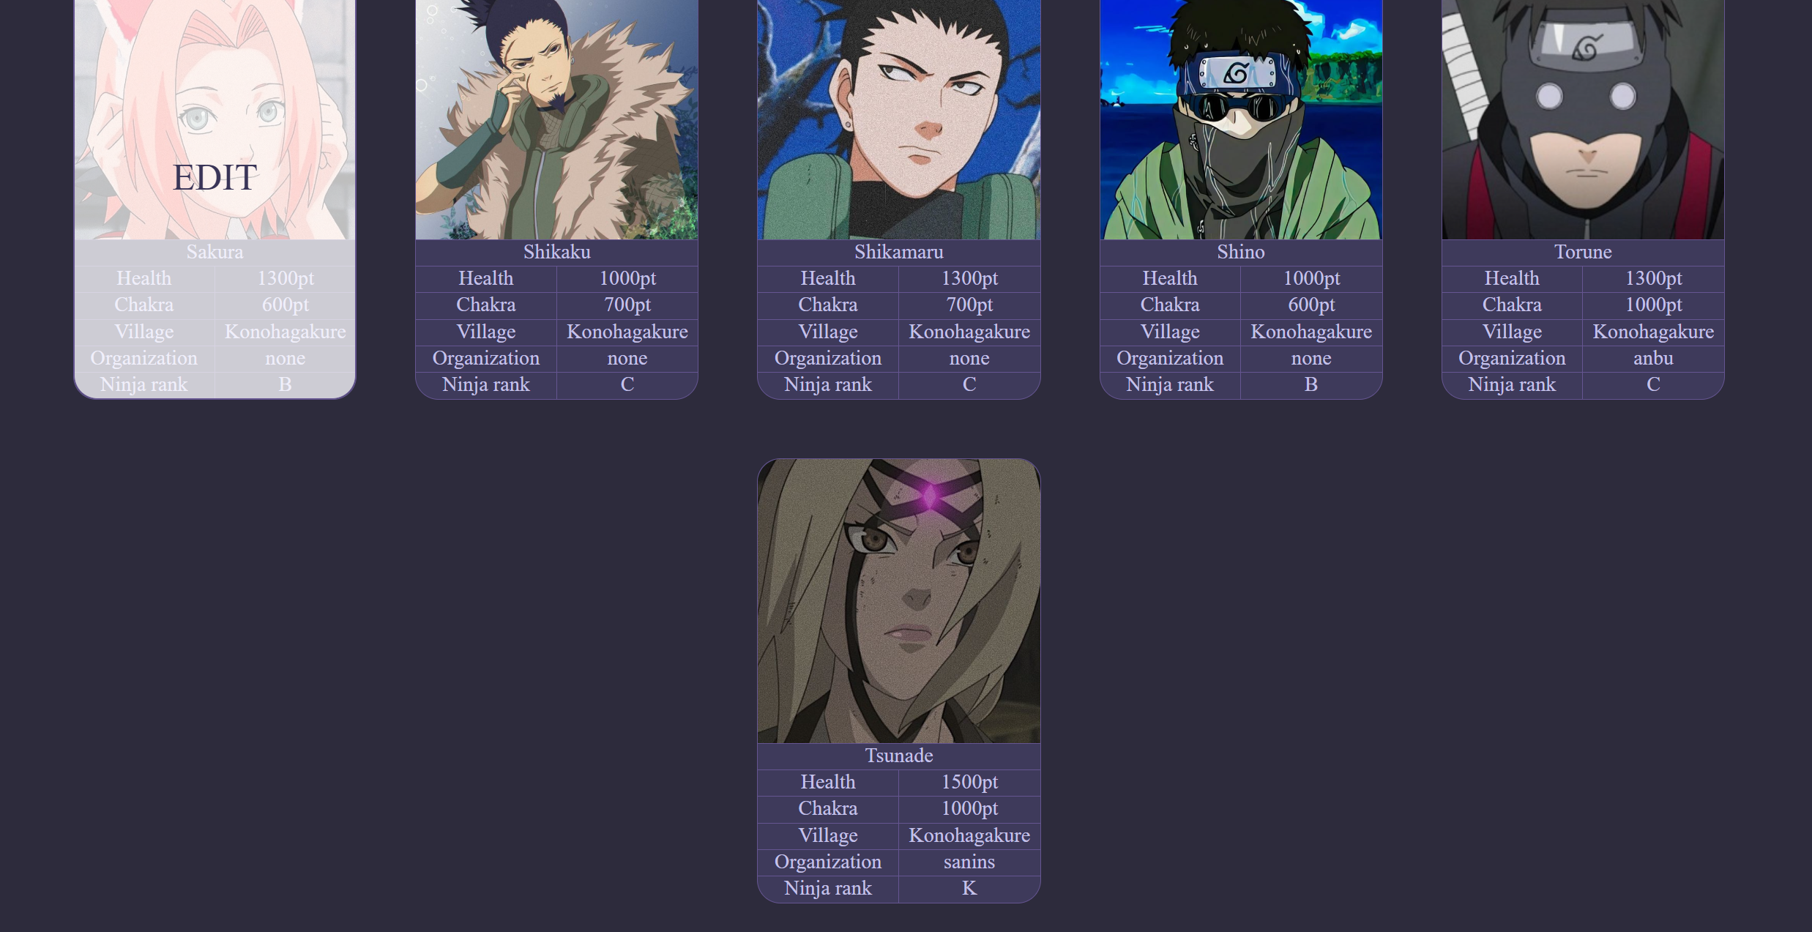

Рисунок 4.1.1 – Начальное состояние контейнера

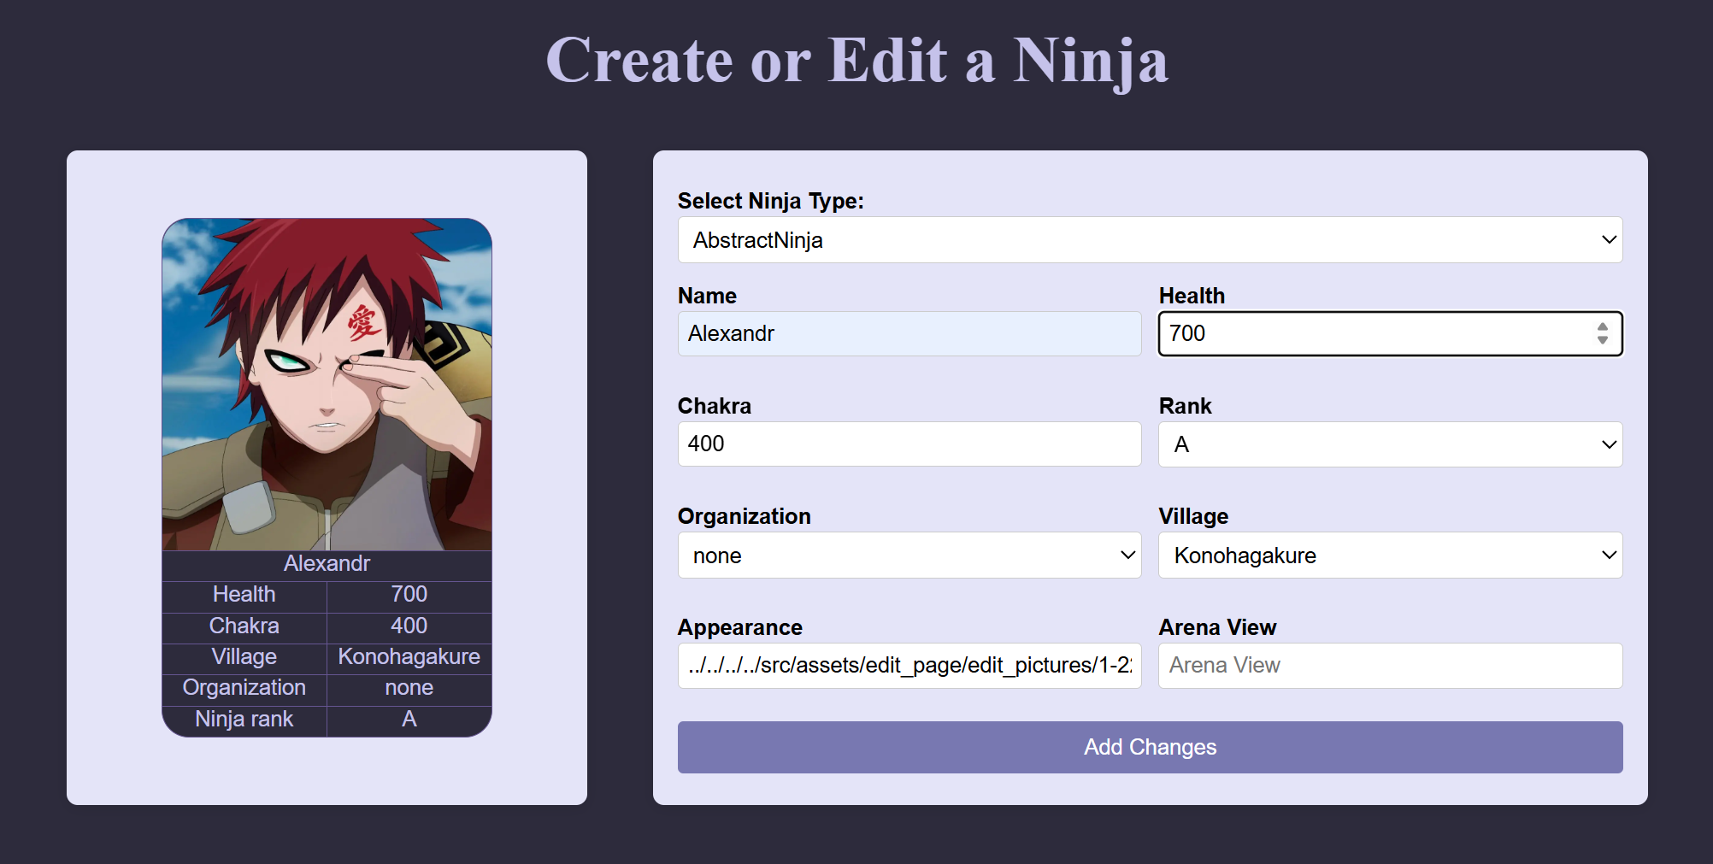

Рисунок 4.1.2 – Создание объекта

Стоит отметить, что после выхода из браузера и даже перезагрузки ОС данные не исчезают, а продолжают существовать в локальном хранилище браузера до тех пор, пока пользователь их самостоятельно не очистит.
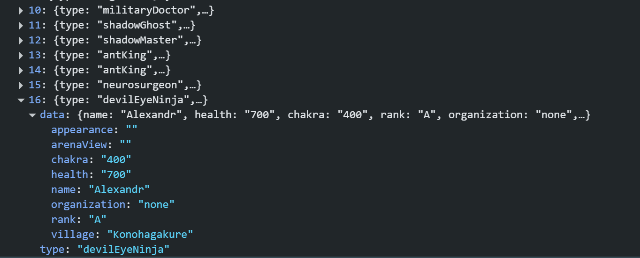

Рисунок 4.1.3 – Появление объекта в локальном хранилище

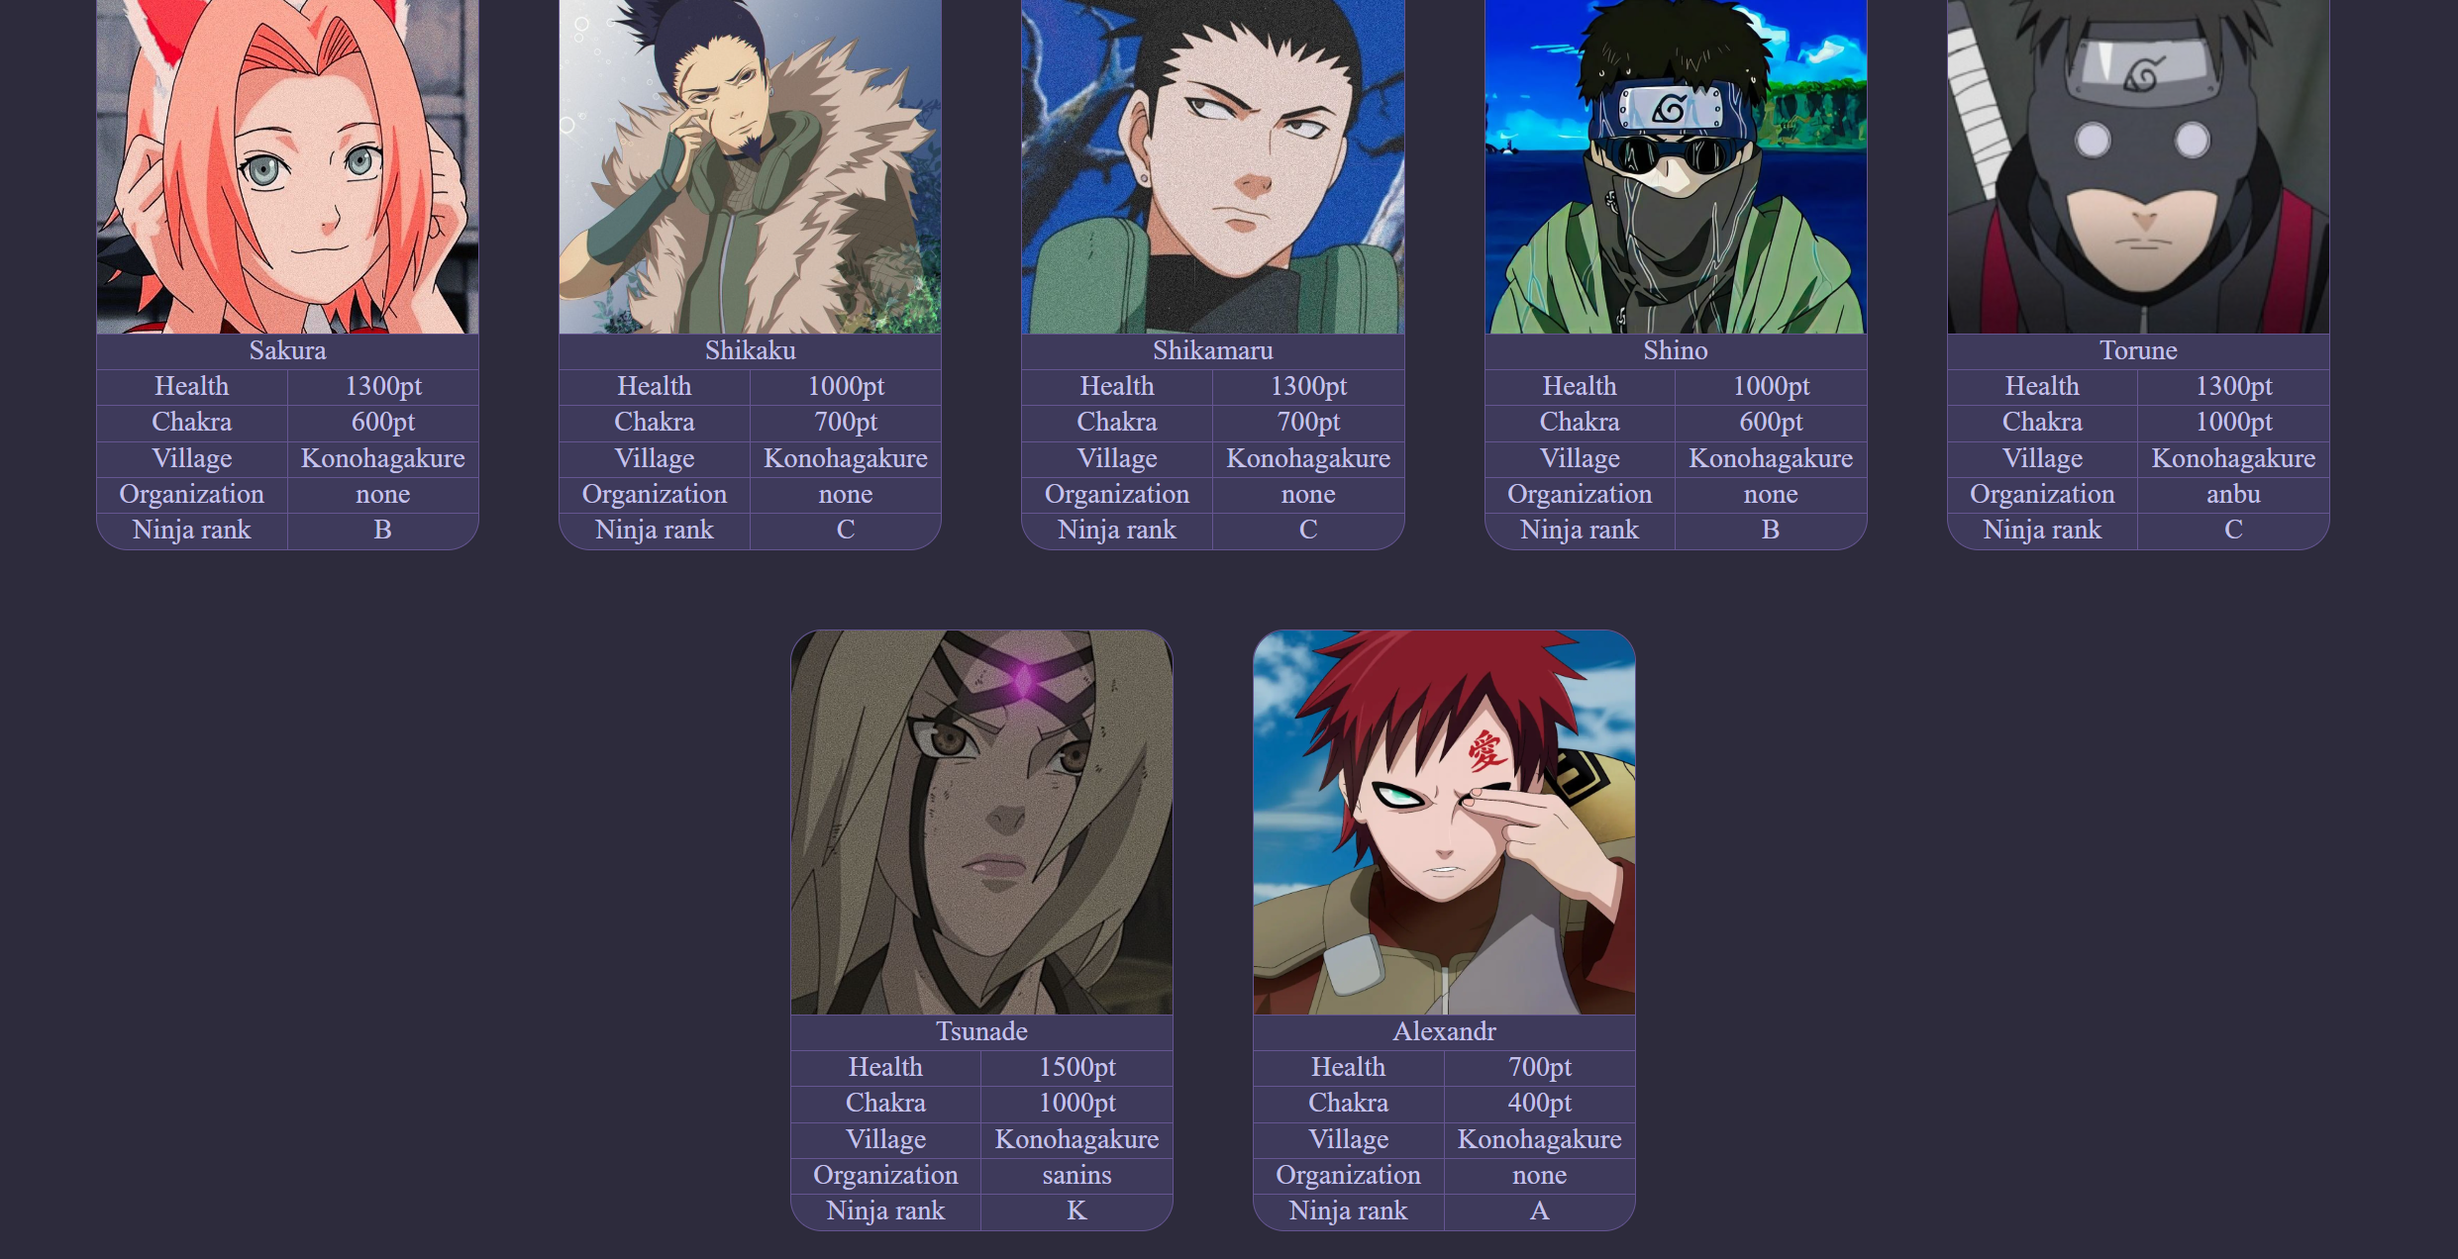

Рисунок 4.1.4 – Конечное состояние контейнера

3.2 Изменение персонажа

Изменим персонажа из теста 4.1. Его параметр chakra изначально равен 400pt. Изменим на 500pt.
Сначала выберем персонажа на container_page.html, затем перейдём на форму редактирования и внесём изменения (см. рисунки 4.2.1 – 4.2.3 на следующей странице).



Рисунок 4.2.1 – Выбор персонажа для изменения

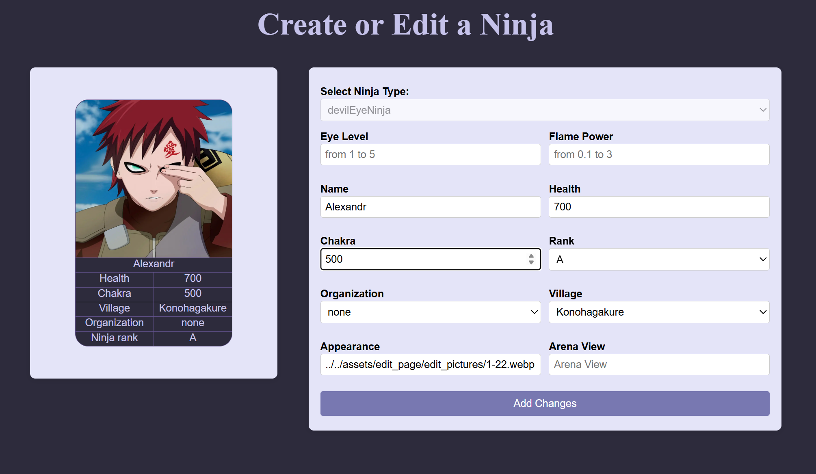

Рисунок 4.2.2 – Редактирование



Рисунок 4.2.3 – Изменённый персонаж (успешное завершение теста)

5 Вывод к лабораторной работе №2

В ходе выполнения лабораторной работы была успешно реализована система для динамического управления иерархией объектов ниндзя, демонстрирующая ключевые принципы объектно-ориентированного программирования (ООП). Основные аспекты ООП, которые были применены в проекте, включают рефлексию, фабричные методы, наследование, полиморфизм и инкапсуляцию.
Рефлексия стала одним из центральных механизмов работы системы. Она позволила динамически создавать объекты на основе их имён классов, описанных в JSON-файле, что обеспечило гибкость и расширяемость кода. Благодаря этому добавление новых типов ниндзя не требовало изменений в основной логике программы. Рефлексия также использовалась для доступа к свойствам и методам объектов во время выполнения, что было критически важно для работы динамических форм.
Фабричный метод [5] был реализован в модуле ninjaFactory.ts, где создание объектов инкапсулировано в функции createDynamicNinja. Этот подход позволил централизовать логику создания объектов и упростить их управление. Фабрика обеспечила единую точку для генерации экземпляров классов, что сделало код более читаемым и поддерживаемым.
Наследование и полиморфизм проявились в построении иерархии классов ниндзя. Абстрактный класс Ninja выступил в роли базового, от которого наследовались специализированные классы, такие как fireNinja и eyesClanNinja. Это позволило переопределять методы и свойства в дочерних классах, сохраняя при этом единый интерфейс для работы с разными типами объектов. Такой подход упростил добавление новых видов ниндзя и обеспечил согласованность поведения объектов.
Инкапсуляция была реализована через чёткое разделение данных и методов их обработки. Например, класс LocalStorageAccessor инкапсулировал логику работы с локальным хранилищем, предоставляя статические методы для сериализации и десериализации данных. Это улучшило безопасность кода и снизило вероятность ошибок при работе с хранилищем.
Динамические формы, генерируемые на основе JSON-описания классов, продемонстрировали принцип открытости/закрытости (Open/Closed Principle). Система легко расширялась новыми типами объектов без изменения существующего кода, что особенно важно для масштабируемости проекта.
Использование localStorage для сохранения данных между сеансами работы подчеркнуло важность устойчивости системы и её независимости от внешних серверов. Это решение обеспечило сохранность данных даже после перезагрузки браузера или операционной системы.

Лабораторная работа №3

1 Введение к лабораторной работе №3

В рамках данной лабораторной работы продолжена разработка проекта "Ninja-Arena", направленного на создание системы для динамического управления иерархией объектов ниндзя. Основной акцент в текущей работе сделан на реализацию механизмов сериализации и десериализации данных, что позволяет сохранять и восстанавливать состояние объектов в различных форматах, включая JSON и TXT. Это расширяет функциональность системы, обеспечивая гибкость в работе с данными и их переносимость между сеансами работы приложения.
Ключевой задачей стало обеспечение корректного преобразования сложных объектов иерархии ниндзя в текстовые форматы и обратно, с сохранением всех свойств и структуры данных. Реализованные механизмы позволяют не только сохранять данные в локальном хранилище браузера, но и экспортировать их в файлы, а также загружать из внешних источников. Это особенно важно для пользователей, которым необходимо передавать данные между устройствами или создавать резервные копии.
Особенностью реализации является поддержка как структурированного формата JSON, так и простого текстового формата, что делает систему доступной для различных сценариев использования. Например, JSON обеспечивает удобство машинной обработки, а TXT — простоту чтения и редактирования вручную. Кроме того, система включает валидацию данных, что гарантирует их целостность при загрузке и предотвращает ошибки, связанные с некорректными форматами или несоответствием структуре классов.
Реализованные механизмы сериализации и десериализации тесно интегрированы с существующей системой динамического создания объектов, что позволяет сохранять и восстанавливать даже сложные иерархии ниндзя с их уникальными свойствами. Это демонстрирует эффективное сочетание объектно-ориентированного подхода с современными веб-технологиями, обеспечивая надёжность и удобство работы с данными.
В результате проделанной работы система приобрела новые возможности для управления данными, что делает её более универсальной и удобной для пользователей. Реализованные функции сериализации и десериализации являются важным шагом в развитии проекта, открывая перспективы для дальнейшего расширения функционала, такого как интеграция с облачными хранилищами или поддержка дополнительных форматов данных.

2 Теоретические сведения

2.1 JSON и глубокое копирование объектов

Материал о формате JSON и глубоком копировании через JSON представлен на рисунке 2.1.1.

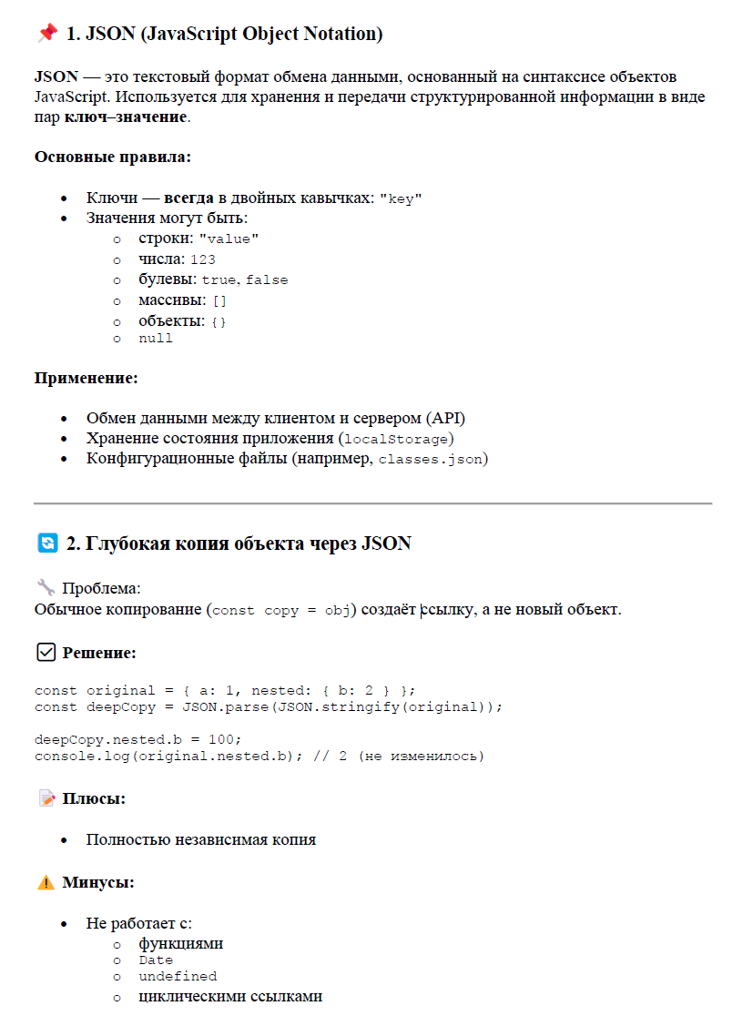

Рисунок 2.1.1 – JSON и глубокое копирование

2.2 Методы JSON

Среди методов JSON в JavaScript (TypeScript) основополагающими являются stringify() и parse(), смотреть рисунок 2.2.1.

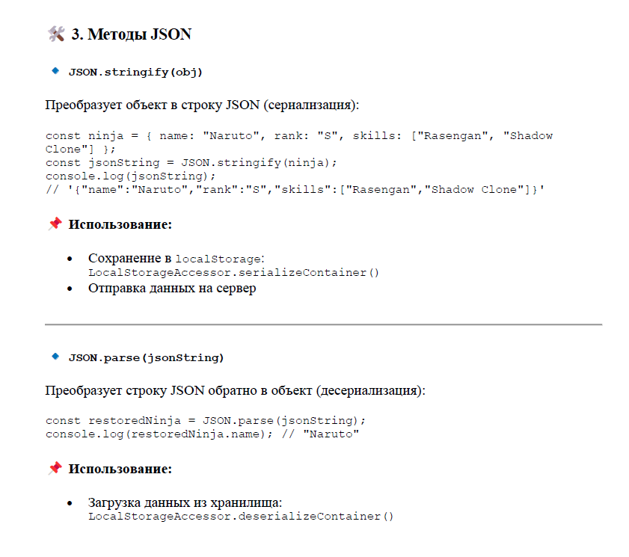

Рисунок 2.2.1 – Методы JSON

2.3 Сериализация и десериализация

Информация о сериализации и десериализации [6], а также особенностях их реализации в проекте представлена на рисунке 2.3.1.

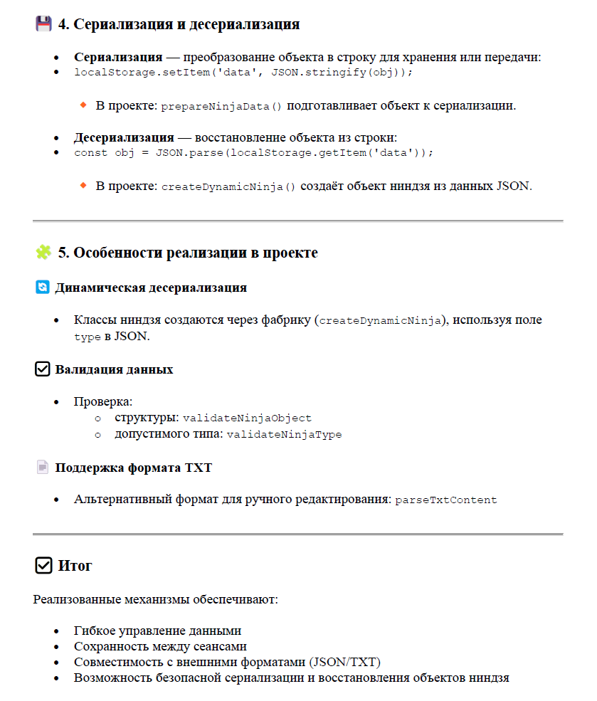

Рисунок 2.3.1 – Сериализация и десериализация

3 Реализация

3.1 Модернизация доступа к локальному хранилищу браузера

Данные об объектах располагаются в локальном хранилище браузера [7]. Для создания механизма сериализации через файлы необходимо было задействовать часть кода из LocalStorageAccessor.js в других файлах, поэтому пришлось прибегнуть к изменениям в самом LocalStorageAccessor.js и выделению функции подготовки данных в отдельный файл prepare_data.js.
Файл prepare_data.js:

export function prepareNinjaData(ninja, classData) {
const baseData = {
name: ninja.name,
health: ninja.health,
chakra: ninja.chakra,
rank: ninja.rank,
organization: ninja.organization,
village: ninja.village,
appearance: ninja.appearance,
arenaView: ninja.arenaView,
};

const classInfo = classData[ninja.constructor.name];

if (classInfo?.fields) {

classInfo.fields.forEach(field => {
baseData[field.name] = ninja[field.name];
});
}

return {
type: ninja.constructor.name,
data: baseData,
};
}

Обновлённый LocalStorageAccessor.js:

import { prepareNinjaData } from "./ninjaData/prepare_data.js";

export class LocalStorageAccessor {

static serializeContainer(container, classData) {
const serializedContainer = container.map( ninja => prepareNinjaData(ninja, classData) );

console.log('Serialized Container:', serializedContainer);
localStorage.setItem('Container', JSON.stringify(serializedContainer));
}

static async deserializeContainer(container) {
let result;
let {createDynamicNinja} = await import('../../build/models/factories/ninjaFactory.js');
const savedContainerData = JSON.parse(localStorage.getItem('Container'));

console.log('Restored Container:', savedContainerData);

if (savedContainerData) {
result = savedContainerData.map( ({ type, data }) => { return createDynamicNinja(type, data) } );
} else {
result = container;
}

return result;
}

}

3.2 Парсинг JSON-файла с иерархией классов

Для того, чтобы получить информацию о существующей иерархии классов, нужно обработать файл classes.json функцией, которая определена в файле processNinjaData.js:

export async function createHierarchy(pathToJSON) {
let result;

const responseData = await fetch(pathToJSON);
result = await responseData.json();

return result.classes;
}

3.3 Сериализация и десериализация объектов

Файл check_data.js с вспомогательными функциями:

function isJsonFile(file) {
return file.name.endsWith('.json');
}

function isJsonContent(content) {
const trimmedContent = content.trim();

return trimmedContent.startsWith('[') && trimmedContent.endsWith(']');
}

export function shouldParseAsJson(file, content) {
return isJsonFile(file) || isJsonContent(content);
}

export function validateNinjaObject(item) {

if (!item.type || !item.data) {
throw new Error("Invalid ninja object structure");
}

return item;
}

export function validateNinjaType(item, classData) {

if (!classData[item.type]) {
throw new Error(`Unknown ninja type: ${item.type}`);
}

return item;
}

export function ensureFileExtension(fileName, extension) {
return fileName.endsWith(extension) ? fileName : `${fileName}${extension}`;
}

А также в prepare_data_for_file.js:

import { prepareNinjaData } from "../../ninjaData/prepare_data.js";

export function prepareForFile(container, classData) {
return container.map( ninja => prepareNinjaData(ninja, classData) );
}

Обработка файлов в parse_data.js:

import { createHierarchy } from "../../ninjaData/processNinjaData.js";
import { shouldParseAsJson, validateNinjaObject, validateNinjaType } from "./check_data.js";

function parseTxtContent(content) {
const lines = content.split('\n');
const result = [];
let currentNinja = null;

for (const line of lines) {

if (line.startsWith('Type: ')) {

if (currentNinja) {
result.push(currentNinja);
}

currentNinja = { type: line.substring(6).trim(), data: {} };

} else if (currentNinja && line.includes(': ')) {
const [key, value] = line.split(': ').map(s => s.trim());

currentNinja.data[key.toLowerCase()] = isNaN(value) ? value : Number(value);
}
}

if (currentNinja) {
result.push(currentNinja);
}

return result;
}

async function parseJsonContent(content) {
const parsedData = JSON.parse(content);
if (!Array.isArray(parsedData)) {
throw new Error("Invalid JSON format: expected array of ninjas");
}
return parsedData;
}

async function validateData(data, classData) {

return data.map(item => {
const validatedItem = validateNinjaObject(item);

return validateNinjaType(validatedItem, classData);
});
}

export async function parseFileContent(file, content) {
let parsedData;

if ( shouldParseAsJson(file, content) ) {
parsedData = await parseJsonContent(content);
} else {
parsedData = parseTxtContent(content);
}

const classData = await createHierarchy('../ninjaData/classes.json');

return validateData(parsedData, classData);
}

Чтение и скачивание файлов в up_download_data.js:

import { ensureFileExtension } from "./check_data.js";

export function readFileAsText(file) {

return new Promise((resolve, reject) => {
const reader = new FileReader();

reader.onload = (event) => resolve(event.target.result);
reader.onerror = () => reject(new Error("Error reading file"));

reader.readAsText(file);
});
}

export function downloadSerializedData(data, fileName) {
const jsonData = JSON.stringify(data, null, 2);

createDownloadLink(jsonData, ensureFileExtension(fileName, '.json'), 'application/json');

let txtData = '';

data.forEach(item => {
txtData += `Type: ${item.type}\n`;
Object.entries(item.data).forEach(([key, value]) => {
txtData += `${key}: ${value}\n`;
});
txtData += '\n';
});

createDownloadLink(txtData, ensureFileExtension(fileName, '.txt'), 'text/plain');
}

function createDownloadLink(content, fileName, mimeType) {
const blob = new Blob([content], { type: mimeType });
const url = URL.createObjectURL(blob);

const link = document.createElement('a');
link.href = url;
link.download = fileName;
document.body.appendChild(link);
link.click();
document.body.removeChild(link);
URL.revokeObjectURL(url);
}

Основной файл file_de_serialize.js:

import { createHierarchy } from "../ninjaData/processNinjaData.js";
import { prepareForFile } from "./file_operations/prepare_data_for_file.js";
import { parseFileContent } from "./file_operations/parse_data.js";
import { readFileAsText, downloadSerializedData } from "./file_operations/up_download_data.js";
import { LocalStorageAccessor } from "../localStorageAccessor.js";

export async function serialize(container, options = {}) {
const { format = 'localStorage', fileName = null } = options;
const classData = await createHierarchy('../ninjaData/classes.json');
let result;

if (format === 'localStorage') {
LocalStorageAccessor.serializeContainer(container, classData);
result = true;

} else if (format === 'file') {
result = prepareForFile(container, classData);

if (fileName) {
downloadSerializedData(result, fileName);
}

} else {
throw new Error(`Unknown serialization format: ${format}`);
}

return result;
}

export async function deserialize(options = {}) {
const { source = 'localStorage', file = null } = options;
let result;

if (source === 'localStorage') {
result = await LocalStorageAccessor.deserializeContainer();

} else if (source === 'file') {

if (!file) {
throw new Error('File is required for file deserialization');
}

const fileContent = await readFileAsText(file);

result = await parseFileContent(file, fileContent);

} else {
throw new Error(`Unknown deserialization source: ${source}`);
}

return result;
}

export async function uploadContainer() {

return new Promise((resolve, reject) => {
const input = document.createElement('input');
input.type = 'file';
input.accept = '.json,.txt';

input.onchange = async (e) => {
const file = e.target.files[0];

if (!file) {
return reject(new Error('No file selected'));
}

try {
const containerData = await deserialize({ source: 'file', file });

localStorage.setItem('Container', JSON.stringify(containerData));
resolve(true);

} catch (error) {
reject(error);
}
};

input.click();
});
}

export async function downloadCurrentContainer() {
const container = await deserialize();

await serialize(container, { format: 'file', fileName: 'ninja_container' });

return true;
}

3.4 Представление данных в файлах

Представление данных в JSON-файле можно увидеть на рисунке 3.4.1.

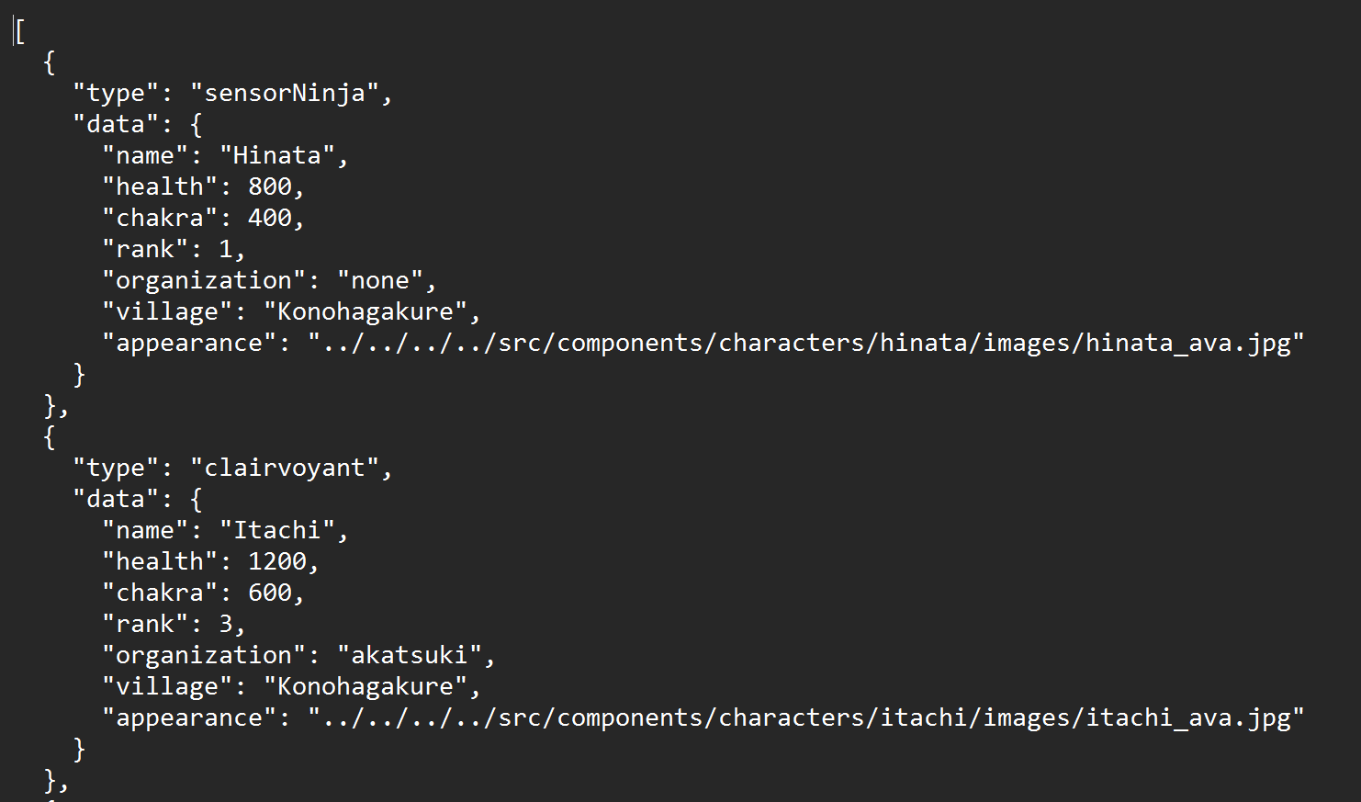

Рисунок 3.4.1 – Данные в JSON

Обязательное форматирование для текстового файла выглядит следующим образом (рис. 3.4.2):

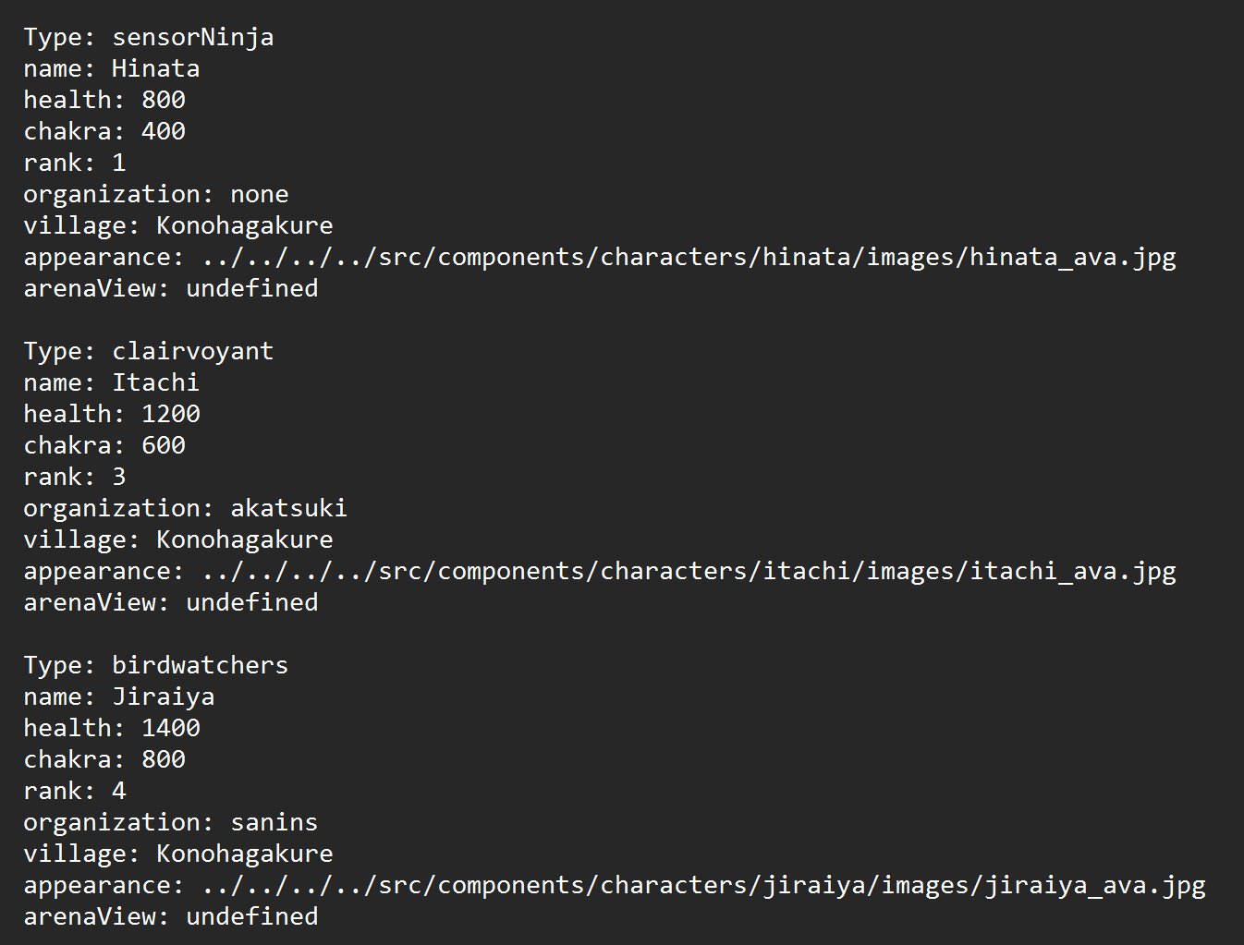

Рисунок 3.4.2 – Данные в TXT

3.5 UI (container_page.html)

На страницу container_page.html было добавлено 2 кнопки для загрузки контейнера и скачивания (если локальное хранилище не пустое) – смотреть рисунок 3.5.1.

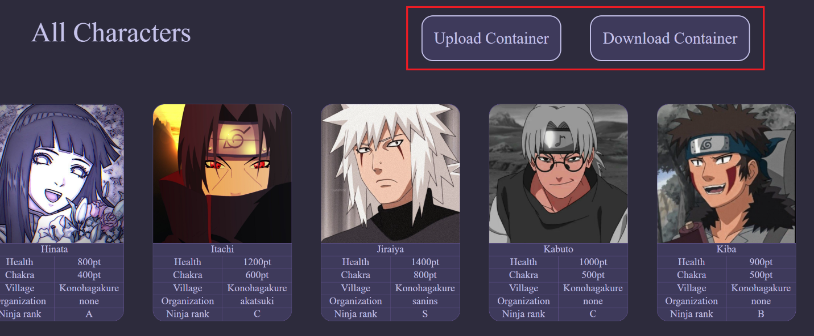

Рисунок 3.5.1 – Внешний вид страницы

4 Тестирование

4.1 Открытие диалогового окна

При нажатии на кнопку Upload Container должно открываться диалоговое окно – тест пройден успешно (см. рисунок 4.1.1).

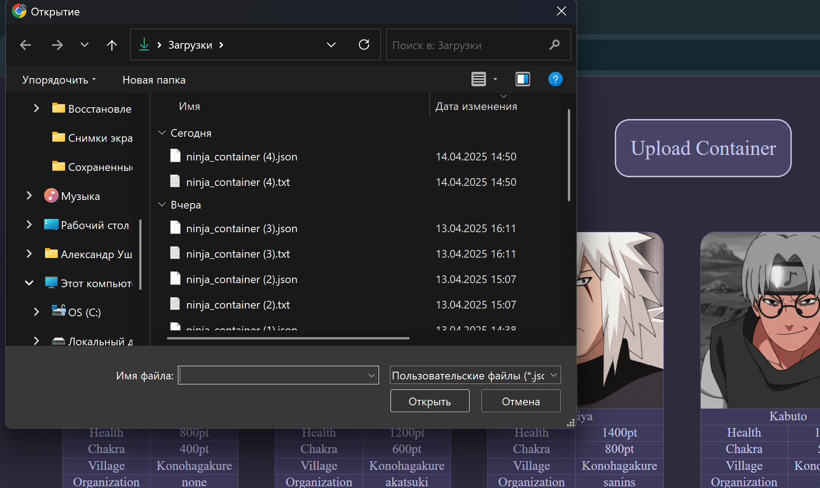

Рисунок 4.1.1 – Диалоговое окно

4.2 Загрузка контейнера на страницу

Изначально последний персонаж контейнера – это Tsunade (см. рисунок 4.2.1).

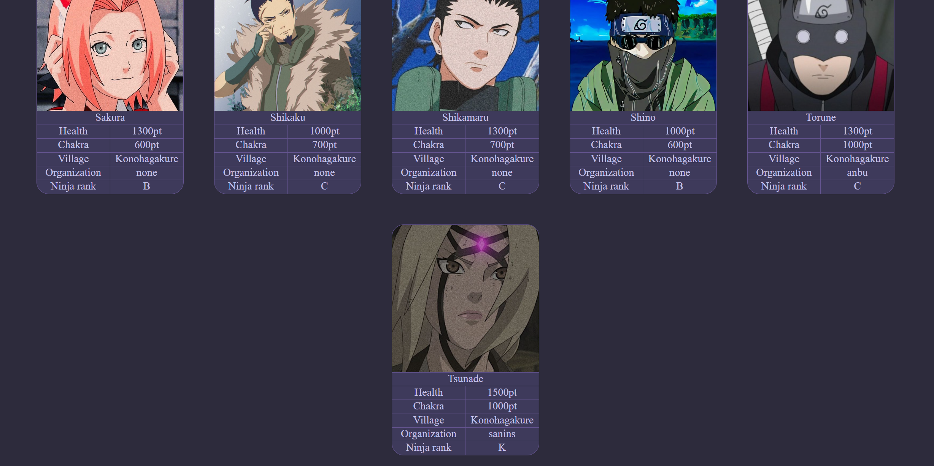

Рисунок 4.2.1 – Исходный контейнер
Загрузим контейнер, в который заранее был добавлен персонаж Gaara. Результаты загрузки из TXT и JSON совпадают, контейнер загружается успешно – тест пройден (см. рисунок 4.2.2).

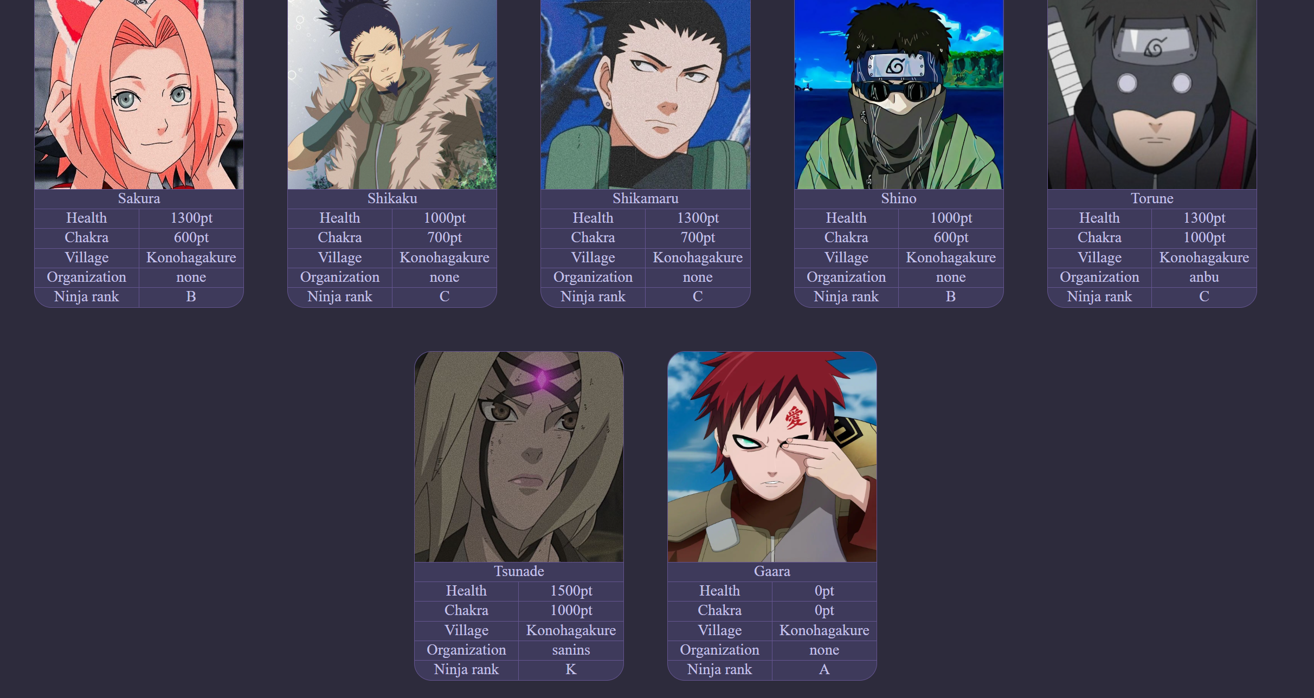

Рисунок 4.2.2 – Успешная загрузка контейнера

4.3 Скачивание контейнера

После нажатия на кнопку Download Container на диск загружается два файла в форматах JSON и TXT (рис. 4.3.1), представление данных соответствует ожидаемому (рис. 4.3.2 и 4.3.3) – тест пройден успешно.

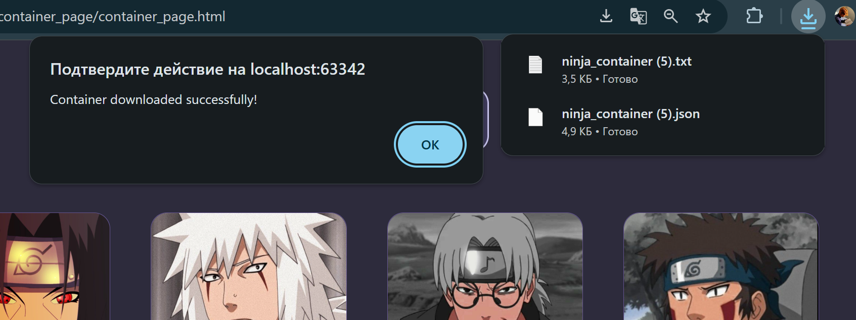

Рисунок 4.3.1 – Скачивание файлов в двух форматах

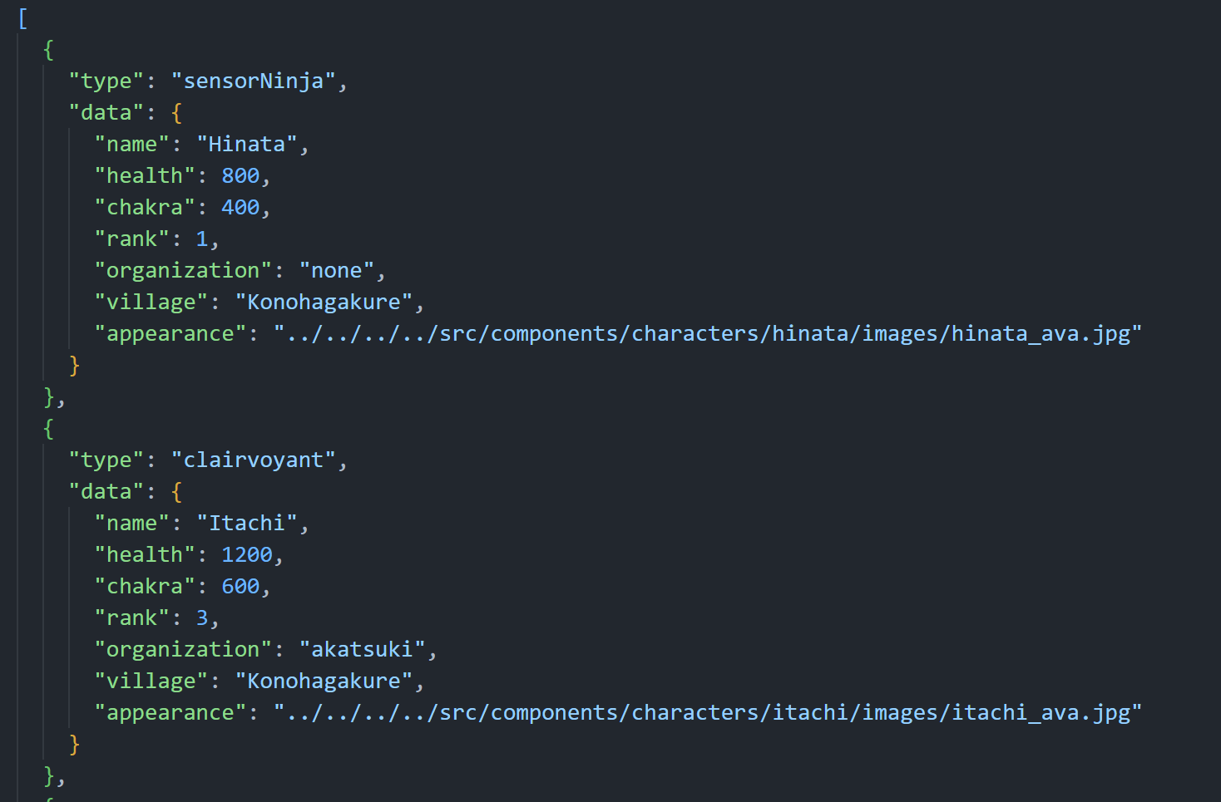

Рисунок 4.3.2 – Представление в JSON

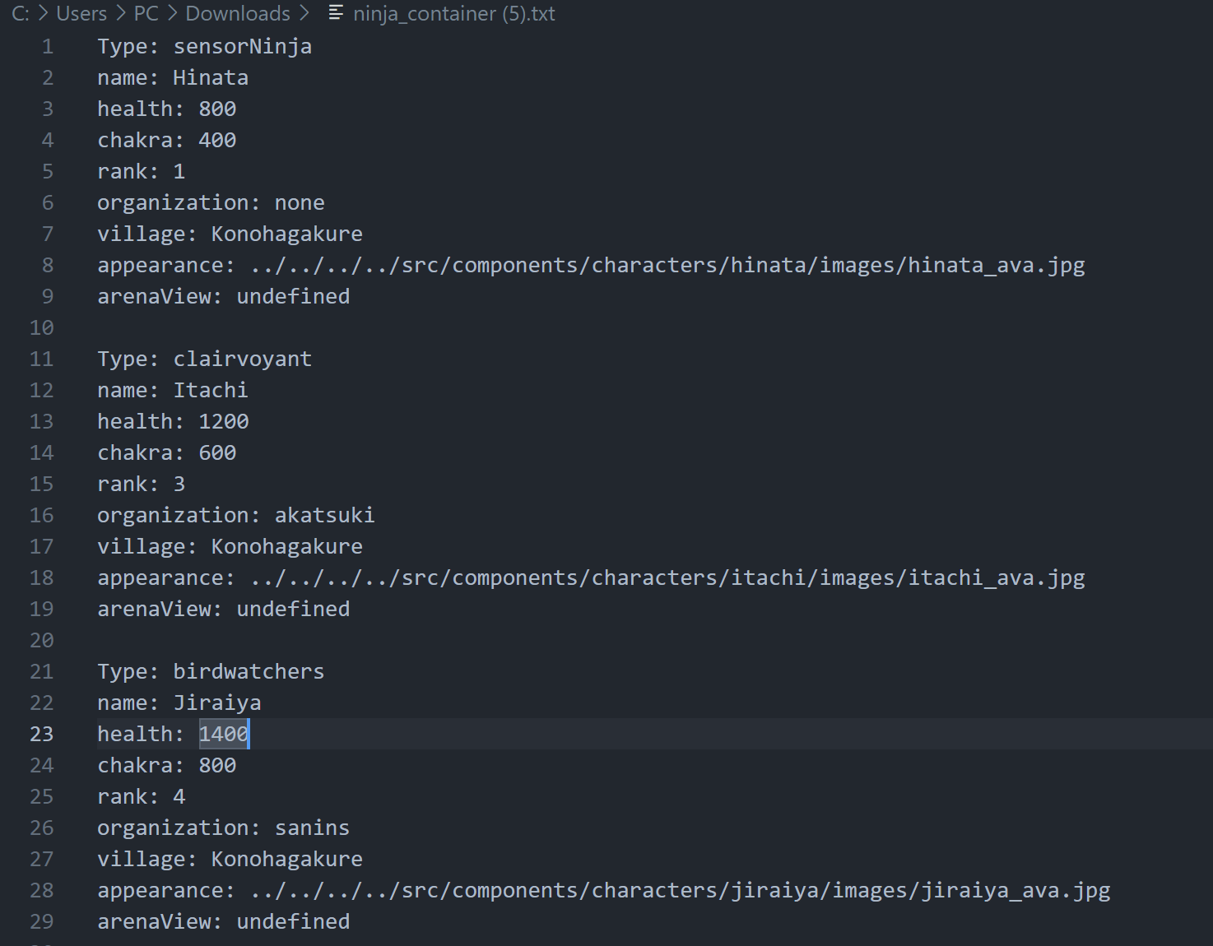

Рисунок 4.3.3 – Представление в TXT

5 Вывод к лабораторной работе №3

В ходе выполнения лабораторной работы №3 была успешно реализована система сериализации и десериализации данных для проекта «Ninja-Arena». Основной акцент был сделан на обеспечение гибкости и надежности работы с данными, включая их сохранение в локальном хранилище браузера, а также экспорт и импорт в форматах JSON и TXT. Это позволило расширить функциональность проекта, обеспечив пользователям возможность сохранять и загружать данные между сеансами работы, а также обмениваться ими между устройствами.
Ключевым достижением работы стала интеграция механизмов сериализации и десериализации с существующей системой динамического создания объектов. Использование JSON для структурированного хранения данных и TXT для удобного чтения и редактирования вручную продемонстрировало универсальность подхода. Реализованная валидация данных гарантирует их целостность при загрузке, что минимизирует риск ошибок, связанных с некорректными форматами или несоответствием структуре классов.
Особое внимание было уделено оптимизации кода и обеспечению его модульности. Разделение логики на отдельные файлы (например, prepare_data.js, parse_data.js, up_download_data.js) позволило упростить поддержку и дальнейшее расширение функционала. Кроме того, использование принципов объектно-ориентированного программирования, таких как инкапсуляция и полиморфизм, способствовало созданию чистого, читаемого и масштабируемого кода.
Тестирование подтвердило корректность работы всех компонентов системы. Успешно были проверены сценарии загрузки и скачивания данных, а также их отображение на веб-странице. Реализованные механизмы демонстрируют высокую устойчивость к изменениям и готовность к интеграции с дополнительными функциями, такими как облачное хранение или поддержка новых форматов данных.

Лабораторная работа №4

1 Введение к лабораторной работе №4

Список использованных источников

[1] MDN Web Docs [Электронный ресурс]. – Режим доступа : https://developer.mozilla.org.
[2] Tproger [Электронный ресурс]. – Режим доступа : https://tproger.ru.
[3] TypeScript Documentation [Электронный ресурс]. – Режим доступа : https://www.typescriptlang.org/docs.
[4] Tproger [Электронный ресурс]. – Режим доступа : https://tproger.ru/translations/programming-concepts-introspection-reflection.
[5] Refactoring Guru [Электронный ресурс]. – Режим доступа : https://refactoring.guru/ru/design-patterns/factory-method.
[6] DiscoCode [Электронный ресурс]. – Режим доступа : https://discocode.ru/content/js/advanced-js/json.
[7] JavaScript RU [Электронный ресурс]. – Режим доступа : https://learn.javascript.ru/localstorage.

Приложение А
(обязательное)
Абстрактный класс «Ninja»

export abstract class Ninja {
_name: string;
_health: number;
_chakra: number;
"_ninja rank": Rank;
_organization: Organizations;
_village: Villages;
_appearance: string;
"_arena view": string;

constructor(
name: string,
health: number,
chakra: number,
rank: Rank,
organization: Organizations,
village: Villages,
appearance: string,
arena_view: string,
) {
this._name = name;
this._health = health;
this._chakra = chakra;
this["_ninja rank"] = rank;
this._organization = organization;
this._village = village;
this._appearance = appearance;
this["_arena view"] = arena_view;
}

get name(): string { return this._name; }
get health(): number { return this._health; }
get chakra(): number { return this._chakra; }
get rank(): Rank { return this["_ninja rank"]; }
get organization(): string { return this._organization; }
get village(): string { return this._village; }
get appearance(): string { return this._appearance; }
get arenaView(): string { return this["_arena view"]; }

study(requirement: boolean): any {
};
train(score: number): any {
};

abstract attack(arena: Opponents): Opponents;
abstract regenerate(arena: Opponents): Opponents;
abstract superpower(arena: Opponents): Opponents;

}

Приложение Б
(обязательное)
Подкласс Ninja – «fireNinja»

export class fireNinja extends Ninja {
"_flame power": number;

constructor (
name: string,
health: number,
chakra: number,
rank: Rank,
organization: Organizations,
village: Villages,
appearance: string,
arena_view: string,
flame_power: number,
) {
super(name, health, chakra, rank, organization,
village, appearance, arena_view);
this["_flame power"] = flame_power;
}

get flamePower() { return this["_flame power"]; }

attack(arena: Opponents): Opponents {
return fireBall(arena);
}

regenerate(arena: Opponents): Opponents {
return heartOfHell(arena);
}

superpower(arena: Opponents): Opponents {
return fireDestruction(arena);
}
}

В классе присутствует новое свойство flame_power (мощность огня), а также определены абстрактные методы attack, regenerate, superpower, которые задаются функциями из отельного модуля fire_powers.ts (приложение В).

Приложение В
(справочное)
Модуль fire_powers.ts

import {Opponents} from "../../../assests/dom_elements/arena/opponents";

export function fireBall(arena: Opponents): Opponents {
let result: Opponents;

result = arena;
result.enemy.health -= 280;
result.you.chakra -= 100;
result.enemy.chakra += 150;

return result;
}

export function heartOfHell(arena: Opponents): Opponents {
let result: Opponents;

result = arena;
result.you.health += 150;
result.you.chakra -= 120;

return result;
}

export function fireDestruction(arena: Opponents): Opponents {
let result: Opponents;

result = arena;
result.enemy.health -= 600;
result.you.chakra -= 450;
result.enemy.chakra += 600;

return result;
}

В данном модуле представлены способности ниндзя стихии огня, которые в дальнейшем будут использоваться на арене сражений, а пока что задействуются как функции внутри методов данного класса.

Приложение Г
(обязательное)
Подкласс fireNinja – класс «eyesClanNinja»

export class eyesClanNinja extends fireNinja {
_eye_level: number;

constructor(
name: string,
health: number,
chakra: number,
rank: Rank,
organization: Organizations,
village: Villages,
appearance: string,
arena_view: string,
flame_power: number,
eye_level: number,
) {
super(name, health, chakra, rank, organization,
village, appearance, arena_view, flame_power);
this._eye_level = eye_level;
}

get eyeLevel(): number { return this._eye_level; }

repeatEnemyAttack(arena: Opponents): Opponents {
let result: Opponents;
result = Action(arena);
return result;
}
}

Приложение Д
(обязательное)
Подкласс eyesClanNinja – особый ниндзя «sensorNinja»

export class sensorNinja extends eyesClanNinja {

constructor(
name: string,
health: number,
chakra: number,
rank: Rank,
organization: Organizations,
village: Villages,
appearance: string,
arena_view: string,
flame_power: number,
eye_level: number,
) {
super(name, health, chakra, rank, organization, village,
appearance, arena_view, flame_power, eye_level);
}

evadeAttack(arena: Opponents): Opponents {
let result: Opponents;
result = Action(arena);
return result;
}
}

Класс особого ниндзя будет иметь свои индивидуальные методы для сражений на арене.

